**BỘ THÔNG TIN VÀ TRUYỀN THÔNG**

**HỌC VIỆN CÔNG NGHỆ BƯU CHÍNH VIỄN THÔNG**

------------------------------



**BÁO CÁO THỰC TẬP TỐT NGHIỆP ĐẠI HỌC**

***Đề tài*:**

**XÂY DƯNG WEBSITE QUẢN LÝ TRUYỆN ỨNG DỤNG CÔNG NGHỆ REACTJS**

**Người hướng dẫn : ThS. PHAN THANH HY**

**Sinh viên thực hiện : HUỲNH MINH KHANG**

**Mã số sinh viên : N18DCCN092**

**Lớp : D18CQCP01-N**

**Khoá** **: 2018 - 2023**

**Hệ** **: ĐẠI HỌC CHÍNH QUY**

**TP.HCM, THÁNG 8 /2022**

**LỜI CẢM ƠN**

Trước tiên với tình cảm sâu sắc và chân thành nhất, em xin tỏ lòng biết ơn sâu sắc đến thầy Phan Thanh Hy , đã tận tình hướng dẫn trong suốt quá trình thực tập tốt nghiệp. cho phép em được bày tỏ lòng biết ơn đến tất cả các cá nhân và tổ chức đã tạo điều kiện hỗ trợ, giúp đỡ em trong suốt quá trình học tập và nghiên cứu đề tài này. Trong suốt thời gian từ khi bắt đầu học tập tại trường đến nay, em đã nhận được rất nhiều sự quan tâm, giúp đỡ của quý Thầy Cô và bạn bè.

Với lòng biết ơn sâu sắc nhất, em xin gửi đến quý Thầy Cô ở Khoa Công nghệ thông tin đã truyền đạt vốn kiến thức quý báu cho chúng em trong suốt thời gian học tập tại trường. Nhờ có những lời hướng dẫn, dạy bảo của các thầy cô nên đề tài nghiên cứu của em mới có thể hoàn thiện tốt đẹp.

Một lần nữa, em xin chân thành cảm ơn thầy/cô – người đã trực tiếp giúp đỡ, quan tâm, hướng dẫn em hoàn thành tốt bài báo cáo này trong thời gian qua.

Bài báo cáo thực tập thực hiện trong khoảng thời gian gần 6 tuần. Bước đầu đi vào thực tế của em còn hạn chế và còn nhiều bỡ ngỡ nên không tránh khỏi những thiếu sót , em rất mong nhận được những ý kiến đóng góp quý báu của quý Thầy Cô để kiến thức của em trong lĩnh vực này được hoàn thiện hơn đồng thời có điều kiện bổ sung, nâng cao ý thức của mình.

Em xin chân thành cảm ơn!

TPHCM, tháng 08 năm 2022

Sinh viên thực hiện

Huỳnh Minh Khang

**MỤC LỤC**

MỞ ĐẦU 1

CHƯƠNG I : TỔNG QUAN VỀ ĐỀ TÀI 1

1.1. Giới thiệu 2

1.2. Ý tưởng của đề tài 2

1.2.1. Phát triển khả năng tư duy 2

1.2.2. Luyện tập thị giác tinh nhạy 2

1.2.3. Tiếp nhận kiến thức theo cách hấp dẫn 3

1.2.4. Tăng khả năng liên tưởng và suy luận 3

1.2.5. Bước khởi đầu cho tình yêu đọc sách 3

1.3. Nội dung đề tài 3

CHƯƠNG II :GIỚI THIỆU NGÔN NGỮ & HỆ QUẢN TRỊ CƠ SỞ DỮ LIỆU 5

2. Lựa chọn ngôn ngữ và hệ quản trị cơ sở dữ liệu 5

2.1. Giới thiệu về ngôn ngữ Javascript 5

2.2 Giới thiệu framework React JS 8

2.2.1. Khái niệm 8

2.2.2.Lợi ích khi sử dụng Reactjs 8

2.3 Giới thiệu framework Node JS 9

2.3.1. Khái niệm NodeJS 9

2.3.2. Đặc điểm của NodeJS 9

2.3.3. NodeJS có thể làm được gì 9

2.4 Giới thiệu hệ quản trị cơ sở dữ liệu PostgreSQL 9

2.4.1.Vì sao sử dụng PostgreSQL? 10

2.4.2.Các yếu tố giúp PostgreSQL nổi bật 10

2.4.3.Đối tượng sử dụng PostgreSQL 10

2.5 Tìm hiểu mô hình Restful API 11

2.5.1. Khái niệm Restful API 11

2.5.2.Diễn giải các thành phần 11

2.5.3.RESTful hoạt động như thế nào? 12

2.5.4.Status code 12

2.6 Giới thiệu về git 13

CHƯƠNG III : PHÂN TÍCH HỆ THỐNG VÀ XÂY DỰNG CƠ SỞ DỮ LIỆU 14

3.1. PHÂN TÍCH THIẾT KẾ HỆ THỐNG 14

3.2. Phân tích các chức năng chính của ứng dụng: 14

a. Hiển thị danh sách truyện: 14

b. Chức năng tìm kiếm truyện: 14

c. Chức năng đăng ký tài khoản: 14

3.3. Phân tích và đặc tả yêu cầu: 15

a. Sơ đồ User Case: 15

b. Biểu đồ hoạt động: 16

3.4. Xây dựng cơ sở dữ liệu 18

3.5. Mô tả Use-case 23

3.5.1.Tạo tài khoản 23

3.5.2.Đăng nhập 23

3.5.3.Đăng xuất 24

3.5.4.Cập nhật thông tin cá nhân 24

3.5.5.Thay đổi mật khẩu 24

3.5.6.Truyện đề cử 25

3.5.7.Lưu lịch sử đọc 25

3.5.8 Tìm kiếm truyện 25

3.5.9.Theo dõi truyện 26

3.5.10.Bỏ theo dõi truyện 26

3.5.11.Đánh giá truyện 26

3.5.12.Đề xuất truyện cùng thể loại 27

3.5.13 Bình luận 27

3.5.14. Thêm truyện 27

3.5.15 Thêm chương mới 28

Chương IV : CHƯƠNG TRÌNH 29

4.1. Trang chủ 29

4.2. Trang danh sách truyện 30

4.3. Trang chi tiết truyện 30

4.4. Trang thay đổi thông tin khách hàng 32

4.5. Trang đọc truyện 33

4.6. Trang quản trị viên 33

Chương V: Tổng kết và đánh giá 38

5.1. Kết quả đạt được 38

5.2 Hạn chế 38

5.3 Hướng khắc phục 38

5.4. Hướng mở rộng 38

DANH MỤC TÀI LIỆU THAM KHẢO 39

***DANH MỤC CÁC BẢNG.***

Bảng 3 1. Schema sách 19

Bảng 3 2. Schema thể loại 19

Bảng 3 3. Schema chapter 20

Bảng 3 4.Schema comment 21

Bảng 3 5.Schema notify 21

Bảng 3 6. Schema account 22

Bảng 3 7. Use-case tạo tài khoản 22

Bảng 3 8. Use-case đăng nhập 22

Bảng 3 9. Use-case đăng xuất. 23

Bảng 3 10. Use-case cập nhật thông tin cá nhân 23

Bảng 3 11. Use-case thay đổi mật khẩu 24

Bảng 3 12. Use-case truyện đề cử 24

Bảng 3 13. Use-case lưu lịch sử đọc truyện. 24

Bảng 3 14. Tìm kiếm truyện 25

Bảng 3 15. Use-case theo dõi truyện 25

Bảng 3 16. Use-case bỏ theo dõi truyện 25

Bảng 3 17. Use-case đánh giá truyện 25

Bảng 3 18. Use-case đề xuất truyện cùng thể loại. 26

Bảng 3 19. Use-case bình luận 26

Bảng 3 20. Use-case thêm truyện. 26

Bảng 3 21. Use-case thêm chương truyện mới 27

***DANH MỤC CÁC HÌNH***

Hình 2 1. JS trải qua với nhiều cái tên, nhưng JavaScript là cuối cùng và phát triển mạnh mẽ đến hiện nay 5

Hình 2 2.Mô hình Restful API 11

Hình 2 3.Mô hình Restful API 12

Hình 2 4. Mô hình tổ chức dữ liệu phân tán trên Git 13

Hình 3 1.Sơ đồ Use-case 15

Hình 3 2.Đăng ký thành viên 16

Hình 3 3.Đăng nhập hệ thống 16

Hình 3 4.Tìm kiếm sản phẩm 17

Hình 3 5..Database 18

Hình 3 6. Sơ đồ ERD 18

Hình 4 1.Giao diện trang chủ 28

Hình 4 2.Danh sách truyện theo ngày , tháng năm. 28

Hình 4 3.Giao diện trang danh sách tất cả truyện, tìm kiếm truyện … 29

Hình 4 4.Giao diện trang chi tiết truyện. 30

Hình 4 5.Bình luận trong trang chi tiết và gợi ý truyện cùng thể loại. 30

Hình 4 6.Giao diện trang thay đổi thông tin cơ bản của khách hàng. 31

Hình 4 7.Giao diện trang đổi mật khẩu. 31

Hình 4 8.Trang đọc truyện tranh. 32

Hình 4 9.Trang đọc truyện tranh 32

Hình 4 10.Giao diện trang đăng nhập 33

Hình 4 11.Giao diện trang đăng ký 33

Hình 4 12.Giao diện admin phần quản lý sách 34

Hình 4 13.Giao diện phần thêm sửa sách 34

Hình 4 14. Giao diện thêm xóa sửa thể loại truyện. 35

Hình 4 15. Giao diện trang thêm xóa chương truyện. 35

Hình 4 16. Giao diện phần quản lý người dùng. 36

**KÍ HIỆU CÁC CỤM TỪ VIẾT TẮT**

Kí hiệu Ý nghĩa

CSDL Cơ Sở Dữ Liệu

CSS Cascading Style Sheet

DBMS Database Management System

DOM Document Object Model

DTD Document Type Definition

HTML Hyper Text Markup Language

OOP Object-Oriented Programming

SQL Structure Query Language

XML eXtensible Markup Language

API Application Programming Interface

# **MỞ ĐẦU**

# Đọc truyện không còn là một hoạt động giải trí xa lạ đối với chúng ta ngày nay, từ người già, cho đến các bạn thiếu nhi cũng đều ưa thích loại hình giải trí này. Truyện tranh, truyện chữ, tiểu thuyết... dần trở thành một món ăn tinh thần không thế thiếu trong đời sống của các bạn trẻ. Nó giúp giải tỏa căng thẳng, mệt mỏi hay thậm chí là nơi để các bạn có thể thỏa sức sáng tạo và suy nghĩ với những tình tiết thú vị. Truyện tranh vẫn còn được lưu hành rộng rãi trên thị trường tuy nhiên hiện tại những ứng dụng điện tử đang dần có thể thay thế được vị trí của những loại sách, truyện truyền thống.

# Phần mềm đọc truyện là phần mềm giúp truyện được trình bày ở định dạng cho phép bạn đọc trên thiết bị điện tử như máy tính hoặc thiết bị di động cầm tay. Có thể tìm thấy một số truyện có sẵn trong các phiên bản in dưới dạng sách điện tử. Chúng bao gồm mọi thứ từ tiểu thuyết bán chạy nhất, kinh điển đến tác phẩm truyện ngắn, truyện dài, truyện ngôn tình,.... Phần mềm đọc truyện có thể bao gồm văn bản điện tử. Để đáp ứng với việc giải trí không giới hạn thì việc website đọc truyện ra đời là một nhu cầu tất yếu.

# Với sự giúp đỡ của thầy Phan Thanh Hy em đã quyết định làm đề tài “ Xây dưng website quản lý truyện ứng dụng công nghệ ReactJS’’ với các chức năng giúp thỏa mãn được những nhu cầu giải trí thiết yếu của mọi người.

# **CHƯƠNG I : TỔNG QUAN VỀ ĐỀ TÀI**

## 1.1. Giới thiệu

Đọc truyện không còn là một hoạt động giải trí xa lạ đối với chúng ta ngày nay, từ người già, cho đến các bạn thiếu nhi cũng đều ưa thích loại hình giải trí này. Truyện tranh, truyện chữ, tiểu thuyết... dần trở thành một món ăn tinh thần không thế thiếu trong đời sống của các bạn trẻ. Nó giúp giải tỏa căng thẳng, mệt mỏi hay thậm chí là nơi để các bạn có thể thỏa sức sáng tạo và suy nghĩ với những tình tiết thú vị. Truyện tranh vẫn còn được lưu hành rộng rãi trên thị trường tuy nhiên hiện tại những ứng dụng điện tử đang dần có thể thay thế được vị trí của những loại sách, truyện truyền thống. Chính những lý do trên phần mềm đọc truyện được ra đời giúp truyện được trình bày ở định dạng cho phép bạn đọc trên thiết bị điện tử như máy tính hoặc thiết bị di động cầm tay. Có thể tìm thấy một số truyện có sẵn trong các phiên bản in dưới dạng sách điện tử. Chúng bao gồm mọi thứ từ tiểu thuyết bán chạy nhất, kinh điển đến tác phẩm truyện ngắn, truyện dài, truyện ngôn tình,.... Phần mềm đọc truyện có thể bao gồm văn bản điện tử. Để đáp ứng với việc giải trí không giới hạn thì việc website đọc truyện ra đời là một nhu cầu tất yếu.

Đề tài của đồ án được viết bằng ngôn ngữ Javascript với framework là React JS bên phía người dùng và framework Node JS bên phía server.

Ứng dụng cố gắng tạo ra sự thân thiện, dễ sử dụng, hỗ trợ chạy đa nhiều trình duyệt khác nhau, với mong muốn đáp ứng được nhu cầu đọc truyện mọi lúc mọi nơi.

**1.2. Ý tưởng của đề tài**

Nhận thấy được khả năng phát triển của phần mềm đọc truyện sẽ giúp được rất nhiều cho mọi người đặc biệt có thể giúp cho trẻ em phát triển toàn diện.

### 1.2.1. Phát triển khả năng tư duy

Quan điểm này có thể đi ngược với suy nghĩ của một số bố mẹ (tất nhiên không phải tất cả), bởi nội dung truyện tranh chỉ ‘đọc cho vui’. Điều này không hề sai đối với những truyện tranh thiếu đầu tư về cốt truyện, hình ảnh thiếu hấp dẫn và nội dung sơ sài, thậm chí không phù hợp. Ngược lại, một truyện tranh được đầu tư nội dung chỉn chu lại có tác dụng tốt đối với não bộ trẻ.

Đầu tiên, việc liên tục theo dõi từng tập truyện giúp các nơ-ron được kích thích và tạo kết nối. Theo nghiên cứu của giáo sư Dale Jacobs (2007) – từ Đại học Windsor (Anh), não sẽ xử lý nhiều hơn để hiểu nội dung câu chuyện qua từng khung tranh với nhiều hình ảnh, phối cảnh không gian và câu chữ khác nhau. Càng dùng nhiều chức năng phân tích, tổng hợp cùng lúc, các liên kết nơron thần kinh càng được hình thành nhiều hơn, khiến cho khả năng xử lý và liên kết thông tin của trẻ càng thêm nhạy bén. Vì thế, việc chọn lọc truyện tranh có nội dung tốt và phù hợp là bước đầu tiên để giúp trẻ [phát triển tư duy](https://www.prudential.com.vn/vi/blog-nhip-song-khoe/kich-thich-kha-nang-tu-duy-cua-tre-nhu-the-nao/).

### 1.2.2. Luyện tập thị giác tinh nhạy

Việc trẻ mê đọc truyện tranh có thể khiến bạn lo ngại vì lâu ngày sẽ dẫn đến cận thị. Sự thật là điều này chỉ xảy ra khi đọc truyện trong điều kiện thiếu sáng quá lâu, khi đọc truyện lén lút. Thay vì ‘cấm đoán’, hãy dành cho bé một không gian đủ ánh sáng và sắp xếp khoảng thời gian đọc truyện hợp lý. Đó là lúc bạn đang giúp cho thị giác của trẻ có cơ hội được rèn luyện.

Khi đọc truyện tranh, mắt bé cần chuyển động liên tục để tiếp nhận câu chuyện qua từng trang. Ánh nhìn của trẻ được điều hướng liên tục để tiếp nhận câu chữ, các hộp hội thoại của từng nhân vật, cách sắp xếp hình ảnh, bố cục thể hiện nội dung. Nếu phản xạ này được thực hiện thường xuyên, thị giác của trẻ sẽ được rèn luyện tốt hơn, tăng độ nhạy và khả năng quan sát. Tất nhiên, hãy giới hạn thời gian đọc truyện và nhắc trẻ thường xuyên chớp mắt trong suốt thời gian đọc để mắt bớt mỏi.

### 1.2.3. Tiếp nhận kiến thức theo cách hấp dẫn

Việc cung cấp kiến thức hoặc những nội dung hữu ích không chỉ là đặc trưng riêng của sách/ truyện chữ. Truyện tranh cũng mở ra cho trẻ một kho tàng kiến thức phong phú với vô vàn đề tài hữu ích được thể hiện bằng hình thức trực quan sinh động.

Nếu bé nhà bạn là người thích những câu chuyện cổ tích, thần thoại, hãy mang về những quyển truyện tranh thuần Việt như Cây Tre Trăm Đốt, Sự Tích Chim Cuốc, Ông Công Ông Táo,... hoặc truyện tranh nước ngoài như Chú Mèo Đi Hia, Công Chúa Tóc Mây, Công Chúa & Hạt Đậu, Truyện cổ Grimm, Truyện cổ Andersen, Thần Thoại Hy Lạp.

Những bộ truyện ngụ ngôn dễ thương, gần gũi như Cướp Biển Và Thủy Thủ Đoàn Nghịch Nhất Quả Đất, Hạt Giống Yêu Thương, Bố Tôi Là Một Ông Gấu, Bồ Câu Muốn Một Chú Cún sẽ giúp cho trẻ rèn luyện tính cách một cách nhẹ nhàng thay vì những bài học giáo điều cứng nhắc.

### 1.2.4. Tăng khả năng liên tưởng và suy luận

Truyện tranh diễn đạt nội dung bằng hình ảnh, nên không ít bố mẹ cho rằng điều này khiến trẻ mất khả năng suy luận và diễn đạt. Quan điểm này lại đi ngược với bản chất thật sự của truyện tranh, vốn là sự kết hợp hài hòa của hình ảnh và câu chữ. Nếu chọn được những truyện tranh chất lượng, bạn sẽ giúp kỹ năng này của trẻ được nâng cao.

### 1.2.5. Bước khởi đầu cho tình yêu đọc sách

Thói quen đọc sách có thể là điều bạn muốn rèn luyện cho con mình từ thuở bé. Đối với trẻ chưa biết hết mặt chữ (tiểu học), hoặc lười đọc sách, trường hợp đặc biệt hơn là mắc triệu chứng khó đọc, việc đọc truyện tranh sẽ là cách tuyệt vời để tạo thói quen này.

Hình ảnh nhiều màu sắc chính là điểm cuốn hút trẻ đầu tiên đến với trang sách. Tiếp đó, trẻ đọc chữ để hiểu toàn bộ câu chuyện. Nếu đọc truyện tranh đều đặn, trẻ có thể chuẩn bị cho mình vốn từ để có thể sẵn sàng đọc truyện chữ. Tiếp đó, bạn nâng số lượng chữ đọc bằng những sách chữ có hình minh họa. Đến lúc trẻ có thể đọc sách chữ hoàn toàn, hãy giúp trẻ duy trì thói quen này vì sẽ giúp ích cho việc học tập và tư duy của trẻ.

Prudential hy vọng những lợi ích vừa nêu sẽ giúp bạn có cách nghĩ mới về truyện tranh và cùng con chọn lựa các quyển truyện tranh vừa giải trí, vừa học tập nhé!

## 1.3. Nội dung đề tài

Đồ án nghiên cứu tổng quan về cơ sở lý thuyết , phân tích và thiết kế hệ thống. Đề tài gồm 4 chương:

* Chương 1 : Tổng quan về đề tài.
* Chương 2 : Cơ sở lý thuyết.
* Chương 3 : Phân tích và thiết kế hệ thống.
* Chương 4: Chương trình và thực nghiệm
* Chường 5 : Tổng kết và đánh giá

# **CHƯƠNG II :GIỚI THIỆU NGÔN NGỮ & HỆ QUẢN TRỊ CƠ SỞ DỮ LIỆU**

## 2. Lựa chọn ngôn ngữ và hệ quản trị cơ sở dữ liệu

### 2.1. Giới thiệu về ngôn ngữ Javascript

Vào năm 1995 , ngôn ngữ lập trình JavaScript được Brendan Eich thiết kế chỉ trong 10 ngày và được phát triển bởi Netscape Communications Corporation (nơi ông đang làm việc tại thời điểm đó).

Đầu tiên javascript được đặt tên là Mocha khi mới thành lập, đến khi công bố ra thị trường thì lấy tên là Livescript nhưng sau đó đổi tên lại thành javascript do sự lớn mạnh của ông lớn java lúc bấy giờ. Cái tên javascript nghe giống java nhưng hai ngôn ngữ này hoàn toàn không liên quan đến nhau.

Đến bây giờ thì javascript là một ngôn ngữ được sử dụng để phát triển web lớn nhất thế giới.

Javascript là một ngôn ngữ lập trình dùng để thực hiện những việc phức tập trên web.

Nói một cách đơn giản, JavaScript là ngôn ngữ lập trình được thiết kế giúp phát triển web dễ dàng và hấp dẫn hơn. Trong hầu hết các trường hợp, JavaScript được sử dụng để tạo các yếu tố tương tác phản ứng trên các trang web, nâng cao trải nghiệm người dùng.

Nhìn chung, ngôn ngữ lập trình Javascript khi sử dụng được đánh giá dễ học, được phát triển bởi Netscape và sử dụng trong hơn 92% các website ngày nay. Việc sử dụng JS có thể gắn trong một element trong website, hoặc có thể trong một sự kiện của trang web tiện lợi và hiệu quả. Chính việc có thể hoạt động nhanh, nhẹ và mượt mà,… nên ngôn ngữ lập trình này càng được tin tưởng và ứng dụng nhiều hơn cho nhu cầu của người dùng. Chúng ta có thể thêm trực tiếp JS trực tiếp với HTML, cũng có thể lưu lại trên một files hoàn toàn riêng biệt và sử dụng khi cần thiết.



Hình 2 1. JS trải qua với nhiều cái tên, nhưng JavaScript là cuối cùng và phát triển mạnh mẽ đến hiện nay

Giới thiệu cơ bản về ngôn ngữ lập trình Javascript cho người mới bắt đầu

Những ưu điểm làm nên chất lượng của ngôn ngữ JS

* Sử dụng Javascript được thực hiện từ phía khách hàng
* Là ngôn ngữ lập trình dễ dàng sử dụng
* Đánh giá cao ở độ nhanh chóng với người dùng cuối
* Mang tới các tính năng bổ sung cho các website
* Sử dụng đa dạng trên nhiều trình duyệt
* Dễ dàng khi sử dụng với ngôn ngữ Javascript
* Sở hữu giao diện thân thiện, nhiều tính năng

Hạn chế còn tồn tại của ngôn ngữ Javascript

Tồn tại song song với những ưu điểm là hạn chế mà ngôn ngữ lập trình Javascript đang phải đối mặt. Việc tìm hiểu và xác định được những hạn chế giúp chúng ta chủ động trong đánh giá, đưa ra quyết định sử dụng sao cho thích hợp nhất.

Là ngôn ngữ lập trình dễ bị khai thác: Việc dễ dàng bị khai thác, với nhiều đối tượng người dùng khác nhau vô tình khiến việc bảo mật cho ngôn ngữ lập trình này không được đánh giá cao. Bởi thế, quá trình sử dụng luôn tồn tại những nguy cơ nhất định cần chúng ta tìm hiểu và chủ động chú ý cẩn trọng.

Một hạn chế của ngôn ngữ JS chính là việc chúng ta có thể sử dụng để thực thi mã độc trên máy tính của người dùng. Tình trạng này vô tình gây ra những thiệt hại, những ảnh hưởng không hề nhỏ tới công việc mà chúng ta đang thực hiện.

Trong một số trường hợp, trong một vài trình duyệt cụ thể việc sử dụng ngôn ngữ lập trình Javascript không thể thực hiện được. Nó gây ra ảnh hưởng tới việc ứng dụng, đáp ứng cho nhu cầu của từng người.

Sử dụng ngôn ngữ lập trình này có một hạn chế khác khi có JS code snippets khá lớn.

Khi có khả năng triển khai khác nhau tùy từng thiết bị, nó vừa là ưu điểm song cũng tồn tại những hạn chế nhất định. Chính điều này khiến nguy cơ không đồng nhất có thể xảy ra, gây ảnh hưởng tới quá trình thực hiện mục tiêu cuối cùng.

Hoạt động của ngôn ngữ Javascript trên một website

Sử dụng ngôn ngữ Javascript hiện nay trở nên phổ biến, thông dụng đối với nhiều người dùng. Đối với ngôn ngữ lập trình này chúng được tiến hành nhúng trực tiếp vào trang web, hoặc được tiến hành tham chiếu thông qua một file.js riêng biệt. Đây là ngôn ngữ phía client, điều này tức là script được tải đầy đủ về máy của khách hàng khi truy cập. Đồng thời, nó được xử lý ngay tại đó, thay vì bên server là thực hiện xử lý ngay trên server trước khi đưa kết quả tới khách hàng truy cập.

Việc sử dụng ngôn ngữ Javascript hỗ trợ đầy đủ việc khách hàng muốn tắt hay mở trên các trình duyệt web được ứng dụng cơ bản hiện nay. Nhờ vậy, việc có thể xác định được website hoạt động như thế nào, tình hình thực tế ra sao khi không có ngôn ngữ Javascript đang hoạt động.

Hoạt động đơn giản nhưng hiệu quả là những gì mà ngôn ngữ JS sở hữu. Đối với ngôn ngữ lập trình này hiện được ứng dụng trong nhiều môi trường, nhiều nền tảng khác nhau để đáp ứng cho nhu cầu của người dùng như:

Sử dụng Javascript cùng HTML, hay CSS để trở thành ngôn ngữ không thể thay thế đối với một website.

Có khá nhiều những framework JavaScript khách nhau ở phía front-end, trong đó tiêu biểu như: ReactJS, Vue.js, Angular.js, Angular2, Meteor.js,…

Ngôn ngữ lập trình JS được sử dụng ở phía các server với framework như Node.js.

Có một số database sử dụng ngôn ngữ Javascript dưới dạng kịch bản, đồng thời được coi là ngôn ngữ query như CouchDB, MongoDB,…

Dùng ngôn ngữ Javascript ứng dụng trong việc xây dựng ứng dụng của Desktop với framework là Electron, tiêu biểu là những ứng dụng tiêu biểu, nổi tiếng như WordPress.com, Atom, Visual Studio Code,…

Sử dụng ngôn ngữ JS trong việc xây dựng nên các ứng dụng trên điện thoại, đảm bảo đa nền tảng cho Android, hay iOS,… hiệu quả nhằm đáp ứng tốt cho nhu cầu, đòi hỏi khác nhau của người dùng.

So sánh Javascript với các ngôn ngữ lập trình khác

Mỗi ngông ngữ lập trình khác nhau mang những đặc điểm khác biệt nhất định. Đó là điều hiển nhiên mà chúng ta có thể tìm hiểu và xác định cụ thể và chính xác. Theo đó, ngôn ngữ Javascript nếu đem ra so sánh với những ngôn ngữ khác thì điểm khác biệt lớn, tạo nên tính phổ biến của nó chính là tính linh hoạt. Bởi thế, có khá nhiều các lập trình viên lựa chọn Javascript trở thành ngôn ngữ chính, sử dụng các ngôn ngữ khác là phụ, bổ sung khi cần thiết.

Ngôn ngữ Javascript: Với ngôn ngữ lập trình này đảm bảo giúp tăng hiệu quả tương tác trên website ở mức tốt nhất. Với Script này khi hoạt động trên các trình duyệt của người dùng, thay vì sử dụng trên các server hiệu quả. Không chỉ vậy, nó thường được dùng trên thư viện của một bên thứ ba, từ đó giúp tăng thêm chức năng cho website dễ dàng, thay vì việc phải thông qua code ngay từ ban đầu.

Ngôn ngữ HTML: HTML – Hypertext Markup Language là một trong những ngôn ngữ lập trình phổ biến, được tin dùng nhiều hiện nay trên các website, giúp việc xây dựng các khối chính của trang web được thực hiện hiệu quả.

Ngôn ngữ PHP: Đây là ngôn ngữ ở phía server, nó hoàn toàn khác biệt so với JS được sử dụng chạy trên các máy client. Ngôn ngữ này được ứng dụng chủ yếu trong các hệ quản trị nội dung nền PHP, tiêu biểu như WordPress. Ngoài ra, sử dụng PHP còn được ứng dụng trong việc lập trình back-end, giúp tạo ra những kênh để truyền thông tin hiệu quả nhất từ database.

Ngôn ngữ CSS: CSS – Cascading Style Sheets có nhiệm vụ chính là việc giúp webmaster có thể xác định được styles, cũng như định nghĩa tốt nhiều loại nội dung khác nhau. Người dùng có thể tiến hành thực hiện những công việc hoàn toàn thủ công, với những yếu tố có trong HTML. Tuy nhiên, nếu thực hiện theo cách này đòi hỏi chúng ta phải lặp đi lặp lại các thành phần đó, để sử dụng ở nhiều nơi khác nhau.

Nói tóm lại, tìm hiểu về bản chất của từng ngôn ngữ lập trình giúp chúng ta có cái nhìn tổng quan nhất, cơ bản nhất về những ngôn ngữ thông dụng này. Nếu chúng ta nhìn nhận việc lập trình như là xây dựng một căn nhà thì trong đó: HTML có nhiệm vụ chính là định dạng được kiến trúc của ngôi nhà, CSS có nhiệm vụ là thảm và tường giúp căn nhà được trang trí đẹp hơn, trong khi đó Javascript có nhiệm vụ giúp tăng cường tương tác của ngôi nhà như hệ thống cửa, hay hệ thống đèn chiếu sáng.

Chúng ta hoàn toàn có thể lập trình, tạo nên một trang web mà không cần tới sự hỗ trợ, sử dụng ngôn ngữ JS. Tuy nhiên, một thực tế cho thấy là khi ngôn ngữ Javascript  không được ứng dụng thì nguy cơ chúng ta sẽ tạo ra một website lỗi thời, không đem tới tính ứng dụng cao như những ở thập niên 90 của thế kỷ 20 là điều hoàn toàn có thể xảy ra. Điều này vô tình gây ra tác động tiêu cực tới quá trình ứng dụng web, đáp ứng cho nhu cầu, đòi hỏi ngày càng nhiều, càng cao của người dùng.

## 2.2 Giới thiệu framework React JS

### 2.2.1. Khái niệm

ReactJS : Reactjs là một thư viện Javascript mã nguồn mở hỗ trợ xây dựng các thành phần giao diện nhanh gọn và tiện lợi. Bình thường các lập trình viên sẽ nhúng javascript vào code HTML thông qua các attribute như AngularJS nhưng với Reactjs làm việc như một thư viện cho phép nhúng HTML vào javascript thông qua JSX. Qua đó bạn có thể dễ dàng lồng các đoạn HTML vào trong JSX làm cho các component dễ hiểu và dễ sử dụng hơn.

React là một thư viện UI phát triển tại Facebook để hỗ trợ việc xây dựng những thành phần (components) UI có tính tương tác cao, có trạng thái và có thể sử dụng lại được. React được sử dụng tại Facebook trong production, và [www.instagram.com](http://www.instagram.com/) được viết hoàn toàn trên React.

Một trong những điểm hấp dẫn của React là thư viện này không chỉ hoạt động trên phía client, mà còn được render trên server và có thể kết nối với nhau. React so sánh sự thay đổi giữa các giá trị của lần render này với lần render trước và cập nhật ít thay đổi nhất trên DOM.

### 2.2.2.Lợi ích khi sử dụng Reactjs

Làm gì cũng phải có nguyên nhân, người dùng sử dụng Reactjs ngày càng nhiều thì Reactjs phải mang lại những lợi ích tốt.

ReactJS giúp cho việc viết các đoạn code Javascript sẽ trở nên dễ dàng hơn vì nó sử dụng một cú pháp đặc biệt đó chính là cú pháp JSX. Thông qua JSX cho phép nhúng code HTML và Javascript.

ReactJS cho phép Developer phá vỡ những cấu tạo UI phức tạp thành những component độc lập. Dev sẽ không phải lo lắng về tổng thể ứng dụng web, giờ đây Developer dễ dàng chia nhỏ các cấu trúc UI/UX phức tạp thành từng component đơn giản hơn.

Đi kèm với ReactJS là rất nhiều các công cụ phát triển giúp cho việc debug code một cách dễ dàng hơn.

Một trong những ưu điểm nữa của ReactJS đó là sự thân thiện với SEO. Hầu như các JS Frameworks không thân thiện với các tìm kiếm mặc dù đã được cải thiện nhiều nhưng dưới sự hỗ trợ của các render dữ liệu trả về dưới dạng web page giúp cho SEO chuẩn hơn.

## 2.3 Giới thiệu framework Node JS

### *2.3.1. Khái niệm NodeJS*

NodeJS là một nền tảng (platform) phía Server side được xây dựng, vận hành trên V8 JavaScript runtime của Chrome giúp xây dựng và phát triển các ứng dụng mạng một cách nhanh chóng và có khả năng mở rộng dễ dàng.

Node.js ra mắt vào năm 2009, bởi Ryan Dahl và nhận sự bảo trợ từ công ty Joyent (Hoa Kỳ).

Phần core bên dưới của Node.js hầu hết được viết bằng C++. Chính vì thế mà tốc độ xử lý và hiệu năng khá cao.

Bên cạnh đó, Node.js còn tạo ra ứng dụng có tốc độ xử lý nhanh với thời gian thực (real-time).

Node.js cũng được áp dụng để tạo các sản phẩm có lượng truy cập lớn, mở rộng nhanh và đổi mới công nghệ… hoặc tạo dự án startup tiết kiệm thời gian nhất.

### *2.3.2. Đặc điểm của NodeJS*

Nodejs có nhiều đặc điểm nổi bật, vượt trội. Nắm được các đặc điểm này sẽ giúp bạn hiểu sâu hơn về Nodejs, đồng thời đưa ra quyết định sử dụng nền tảng này chính xác.

Bất đồng bộ và phát sinh sự kiện (Non-blocking and Event Driven): Tất các các APIs của thư viện Node.js đều bất đồng bộ (non-blocking), NodeJS không cần đợi một API trả về dữ liệu. Server chuyển sang một API khác sau khi gọi nó và có cơ chế riêng để gửi thông báo và nhận phản hồi về các hoạt động của Node.js và API đã gọi.

Tốc độ nhanh:  Phần core phía dưới được viết gần như toàn bộ bằng C++ kết hợp Chrome V8 Engine nên tốc độ xử lý công việc của Node.js cực nhanh, nhưng vẫn đảm bảo được tính chuẩn xác.

Đơn giản – Hiệu năng cao: Node.js sử dụng một mô hình luồng đơn luồng (single thread) và các sự kiện lặp (event-loop). Cơ chế sự kiện cho phép phía Server trả về phản hồi theo non-blocking, đồng thời tăng hiệu quả sử dụng. Các luồng đơn cung cấp dịch vụ cho nhiều request hơn hẳn Server truyền thống.

Không lưu bộ nhớ đệm (non buffer): Nền tảng Node.js không có vùng nhớ đệm, tức không cung cấp khả năng lưu trữ dữ liệu buffer.

### *2.3.3. NodeJS có thể làm được gì*

Là nền tảng phát triển ứng dụng mạnh mẽ, Nodejs có thể đáp ứng mọi nhu cầu lập trình, phát triển ứng dụng thông qua javascript, là một ngôn ngữ thông dụng hiện nay (frontend, backend chấp hết :v). Các chuyên gia trong lĩnh vực lập trình, công nghệ khuyên dùng Nodejs khi phát triển các ứng dụng như Websocket server, Fast File Upload Client, Ad Server, Cloud Services, Microservice, RESTful API, Any Real-time Data Application,…

## 2.4 Giới thiệu hệ quản trị cơ sở dữ liệu PostgreSQL

PostgreSQL là một hệ thống quản trị cơ sở dữ liệu quan hệ-đối tượng (object-relational database management system) có mục đích chung, hệ thống cơ sở dữ liệu mã nguồn mở tiên tiến nhất hiện nay.

PostgreSQL được phát triển dựa trên POSTGRES 4.2 tại phòng khoa học máy tính Berkeley, Đại học California.

PostgreSQL được thiết kế để chạy trên các nền tảng tương tự UNIX. Tuy nhiên, PostgreSQL sau đó cũng được điều chỉnh linh động để có thể chạy được trên nhiều nền tảng khác nhau như Mac OS X, Solaris và Windows.

PostgreSQL là một phần mềm mã nguồn mở miễn phí. Mã nguồn của phần mềm khả dụng theo license của PostgreSQL, một license nguồn mở tự do. Theo đó, bạn sẽ được tự do sử dụng, sửa đổi và phân phối PostgreSQL dưới mọi hình thức.

PostgreSQL không yêu cầu quá nhiều công tác bảo trì bởi có tính ổn định cao. Do đó, nếu bạn phát triển các ứng dụng dựa trên PostgreSQL, chi phí sở hữu sẽ thấp hơn so với các hệ thống quản trị dữ liệu khác.

### 2.4.1.Vì sao sử dụng PostgreSQL?

PostgreSQL sở hữu một hệ tính năng đa dạng giúp hỗ trợ các nhà phát triển xây dựng app, các nhà quản trị bảo vệ toàn vẹn dữ liệu, và tạo ra một môi trường chịu lỗi  giúp bạn quản lý dữ liệu bất kể tập dữ liệu lớn hay nhỏ. Bên cạnh hệ thống nguồn mở và miễn phí, PostgreSQL cũng có khả năng mở rộng tuyệt vời. Ví dụ, bạn có thể định nghĩa các kiểu dữ liệu riêng của bạn, xây dựng các hàm tùy chỉnh, hay viết mã từ các ngôn ngữ lập trình khác nhau mà không cần biên dịch lại cơ sở dữ liệu!

PostgreSQL tuân theo tiêu chuẩn SQL nhưng không mâu thuẫn với các tính năng truyền thống hay có thể dẫn đến các quyết định kiến trúc gây hại. Nhiều tính năng theo tiêu chuẩn SQL được hỗ trợ, tuy nhiên đôi khi có thể có cú pháp hoặc hàm hơi khác một chút.

### 2.4.2.Các yếu tố giúp PostgreSQL nổi bật

PostgreSQL là hệ thống quản lý cơ sở dữ liệu đầu tiên triển khai tính năng kiểm soát đồng thời nhiều phiên bản (MVCC) trước cả Oracle. Tính năng MVCC cũng tương tự với các snapshot riêng biệt trong Oracle.

Là hệ thống quản lý cơ sở dữ liệu quan hệ đối tượng, PostgreSQL cho phép thêm vào các tính năng tùy chỉnh được phát triển bằng các ngôn ngữ chương trình khác nhau như C/C , Java,...

Bên cạnh đó, khi bạn có bất kỳ vấn đề gì cần hỗ trợ, luôn có một cộng đồng nhiệt tình sẵn sàng để trợ giúp. Bạn luôn có thể tìm thấy câu trả lời từ cộng đồng của PostgreSQL về các vấn đề có thể gặp phải khi làm việc với PostgreSQL. Ngoài ra, cũng có rất nhiều công ty cung cấp các dịch vụ hỗ trợ trong trường hợp bạn thực sự cần đến.

### 2.4.3.Đối tượng sử dụng PostgreSQL

Trên thị trường, có nhiều công ty đã xây dựng và cung cấp các sản phẩm, giải pháp sử dụng PostgreSQL. Một số công ty nổi bật trong số đó là Apple, Fujitsu, Red Hat, Cisco, Juniper Network, v.v.

Phần giới thiệu trên đây bao gồm các thông tin tổng quan và những điểm nổi bật nhất của nền tảng này! Cùng theo dõi các hướng dẫn sử dụng và thao tác hữu ích trên PostgreSQL trong các bài viết tiếp theo bạn nhé!

## 2.5 Tìm hiểu mô hình Restful API

### 2.5.1. Khái niệm Restful API

RESTful API là một tiêu chuẩn dùng trong việc thiết kế API cho các ứng dụng web (thiết kế Web services) để tiện cho việc quản lý các resource. Nó chú trọng vào tài nguyên hệ thống (tệp văn bản, ảnh, âm thanh, video, hoặc dữ liệu động…), bao gồm các trạng thái tài nguyên được định dạng và được truyền tải qua HTTP.

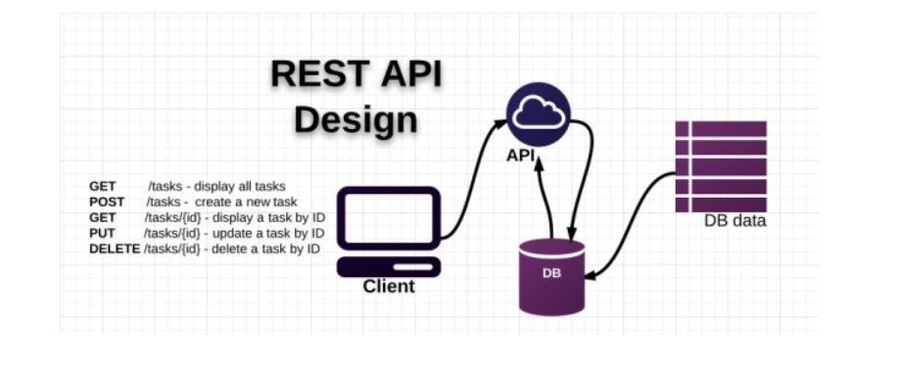

Hình 2 2.Mô hình Restful API

### 2.5.2.Diễn giải các thành phần

API (Application Programming Interface) là một tập các quy tắc và cơ chế mà theo đó, một ứng dụng hay một thành phần sẽ tương tác với một ứng dụng hay thành phần khác. API có thể trả về dữ liệu mà bạn cần cho ứng dụng của mình ở những kiểu dữ liệu phổ biến như [JSON](https://topdev.vn/blog/json-la-gi/) hay XML.

REST (REpresentational State Transfer) là một dạng chuyển đổi cấu trúc dữ liệu, một kiểu kiến trúc để viết API. Nó sử dụng phương thức HTTP đơn giản để tạo cho giao tiếp giữa các máy. Vì vậy, thay vì sử dụng một URL cho việc xử lý một số thông tin người dùng, REST gửi một yêu cầu HTTP như GET, POST, DELETE, vv đến một URL để xử lý dữ liệu.

RESTful API là một tiêu chuẩn dùng trong việc thiết kế các API cho các ứng dụng web để quản lý các resource. RESTful là một trong những kiểu thiết kế API được sử dụng phổ biến ngày nay để cho các ứng dụng (web, mobile…) khác nhau giao tiếp với nhau.

Chức năng quan trọng nhất của REST là quy định cách sử dụng các HTTP method (như GET, POST, PUT, DELETE…) và cách định dạng các URL cho ứng dụng web để quản các resource. RESTful không quy định logic code ứng dụng và không giới hạn bởi ngôn ngữ lập trình ứng dụng, bất kỳ ngôn ngữ hoặc framework nào cũng có thể sử dụng để thiết kế một RESTful API.

### 2.5.3.RESTful hoạt động như thế nào?

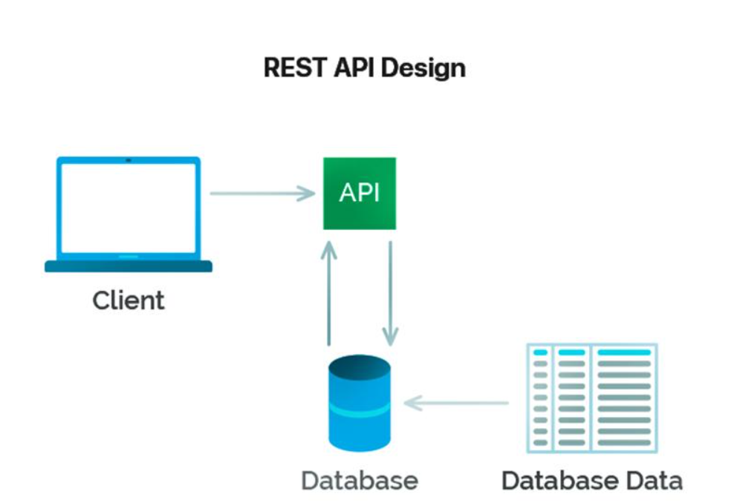

Hình 2 3.Mô hình Restful API

REST hoạt động chủ yếu dựa vào giao thức HTTP. Các hoạt động cơ bản nêu trên sẽ sử dụng những phương thức HTTP riêng.

* GET (SELECT): Trả về một Resource hoặc một danh sách Resource.
* POST (CREATE): Tạo mới một Resource.
* PUT (UPDATE): Cập nhật thông tin cho Resource.
* DELETE (DELETE): Xoá một Resource.

Những phương thức hay hoạt động này thường được gọi là CRUD tương ứng với

Create, Read, Update, Delete – Tạo, Đọc, Sửa, Xóa.

### 2.5.4.Status code

Khi chúng ta request một API nào đó thường thì sẽ có vài status code để nhận biết sau:

* 200 OK – Trả về thành công cho những phương thức GET, PUT, PATCH hoặc DELETE.
* 201 Created – Trả về khi một Resouce vừa được tạo thành công.
* 204 No Content – Trả về khi Resource xoá thành công.
* 304 Not Modified – Client có thể sử dụng dữ liệu cache.
* 400 Bad Request – Request không hợp lệ
* 401 Unauthorized – Request cần có auth.
* 403 Forbidden – bị từ chối không cho phép.
* 404 Not Found – Không tìm thấy resource từ URI
* 405 Method Not Allowed – Phương thức không cho phép với user hiện tại.
* 410 Gone – Resource không còn tồn tại, Version cũ đã không còn hỗ trợ.
* 415 Unsupported Media Type – Không hỗ trợ kiểu Resource này.
* 422 Unprocessable Entity – Dữ liệu không được xác thực
* 429 Too Many Requests – Request bị từ chối do bị giới hạn

## 2.6 Giới thiệu về git

**Git** là hệ thống kiểm soát phiên bản phân tán mã nguồn mở ( Open Source Distributed Version Control System). Các dự án thực tế thường có nhiều nhà phát triển làm việc song song. Vì vậy, một hệ thống kiểm soát phiên bản như **Git** là cần thiết để đảm bảo không có xung đột mã giữa các nhà phát triển. Ngoài ra, các yêu cầu trong dự án thay đổi thường xuyên. Vì vậy, cần một hệ thống cho phép nhà phát triển quay lại phiên bản cũ hơn của mã.

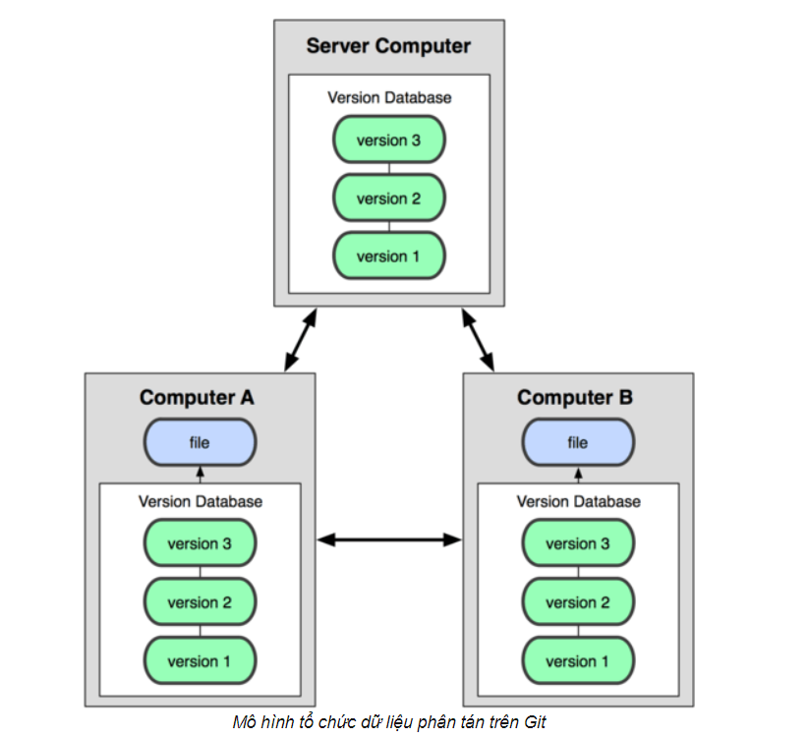

Hình 2 4. Mô hình tổ chức dữ liệu phân tán trên Git

# **CHƯƠNG III : PHÂN TÍCH HỆ THỐNG VÀ XÂY DỰNG CƠ SỞ DỮ LIỆU**

## 3.1. PHÂN TÍCH THIẾT KẾ HỆ THỐNG

Mỗi thể loại gồm có mã thể loại, tên thể loại và mô tả cho thể loại đó.

Mỗi đầu sách gồm mã sách, tên sách, mã thể loại, tác giả, ảnh bìa, ảnh truyện tranh,mô tả của truyện, loại truyện gồm tiểu thuyết hoặc truyện tranh, đánh giá của người dùng, tổng số lượt đánh giá và số lượng tìm kiếm của sách.

Bình luận theo truyện sẽ bao gồm id, tên username bình luận, endpoint của truyện, content của bình luận, thời gian.

Người dùng có thể chọn đăng nhập hoặc không đăng nhập để sử dụng web đọc truyện này.

Người dùng có tài khoản đăng nhập sẽ có thể theo dõi sách để tiện theo dõi và khi có chương mới sẽ thông báo đến cho người dùng.

Thông báo những truyện user theo dõi có chapter mới, truyện đã hoàn thành, thông báo quản trị viên xóa bình luận tiêu cực của bạn…

Khi vào đọc truyện sẽ có chức năng lưu giữ lại lịch sử của những truyện đã đọc.

Khi đọc truyện lượt view của truyện sẽ tăng lên. Nếu tìm kiếm và đọc thì lượt tìm kiếm sẽ tăng.

Bên cạnh đó thì còn có các xếp hạng sách : truyện được xem nhiều nhất trong ngày, trong tháng, trong năm…

Thống kê lượt tìm kiếm, lượt follow, lượt rating của sách…

Quản trị viên sẽ đăng nhập với quyền admin có thể thêm, xóa , sửa truyện, thể loại, bình luận tiêu cực, chapter…

## 3.2. Phân tích các chức năng chính của ứng dụng:

1. Hiển thị danh sách truyện:
   * Chức năng này sẽ hiển thị tất cả các danh sách truyện
   * Mỗi truyện sẽ được liệt kê trong một danh sách bao gồm tên truyện, thông tin truyện.
2. Chức năng tìm kiếm truyện:

Cho phép người dùng có thể tìm ra truyện có nội dung đúng với từ khóa

1. Chức năng đăng ký tài khoản:
   * Cho phép người dùng đăng ký một tài khoản để đọc truyện
   * Thông tin đăng ký bao gồm tên đăng nhập, email và mật khẩu.

## 3.3. Phân tích và đặc tả yêu cầu:

1. Sơ đồ User Case:

Người dùng đăng ký thành viên sau đó đăng nhập vào hệ thống bằng tài khoản và mật khẩu đã đăng ký. Tại màn hình trang chủ, người dùng có thể xem được danh sách truyện theo từng thể loại. Khi người dùng chọn vào một truyện bất kỳ thì hệ thống sẽ chuyển sang trang hiển thị thông tin truyện gồm tên, tóm tắt nội dung, số chapter. Người dùng sẽ chọn vào một chương bất kỳ để bất đầu đọc truyện.

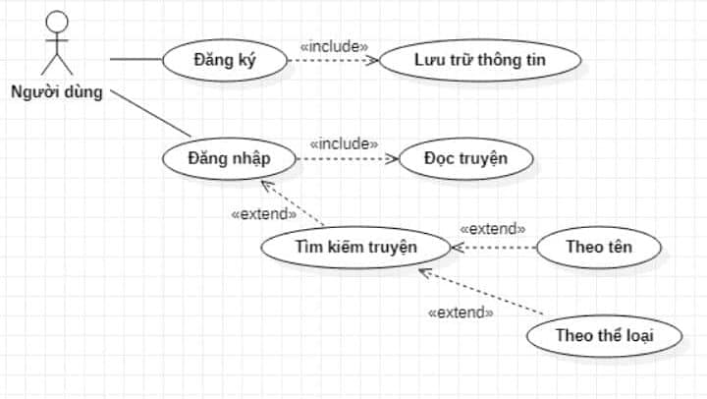

Hình 3 1.Sơ đồ Use-case

1. Biểu đồ hoạt động:

* Đăng ký thành viên

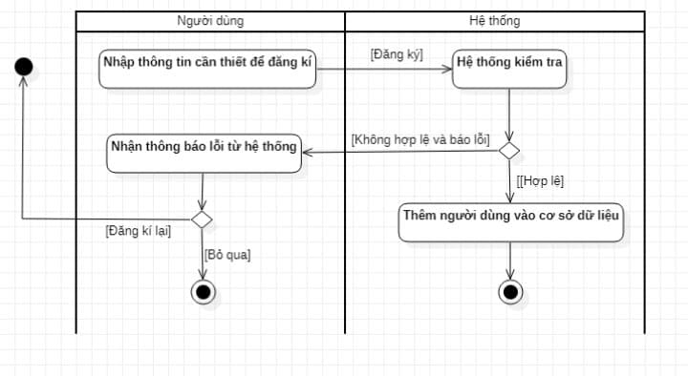

Hình 3 2.Đăng ký thành viên

Đăng nhập vào hệ thống:

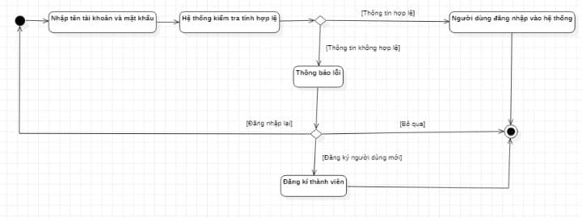

Hình 3 3.Đăng nhập hệ thống

* Tìm kiếm sản phẩm:

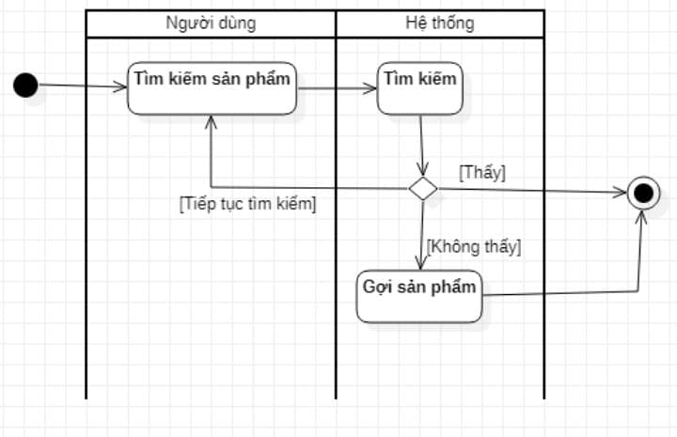

Hình 3 4.Tìm kiếm sản phẩm

**3.4. Xây dựng cơ sở dữ liệu**

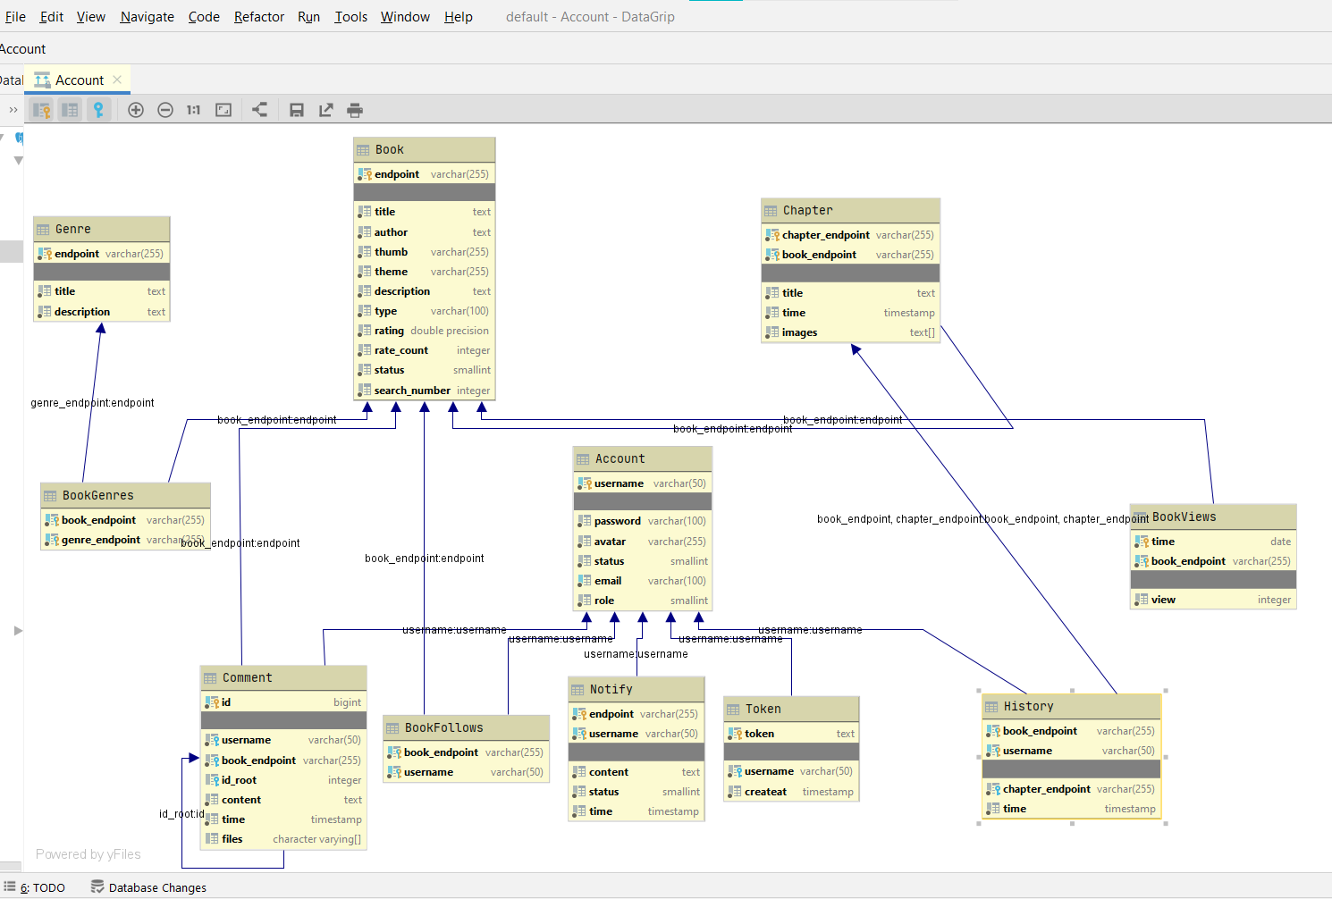

Hình 3 5..Database

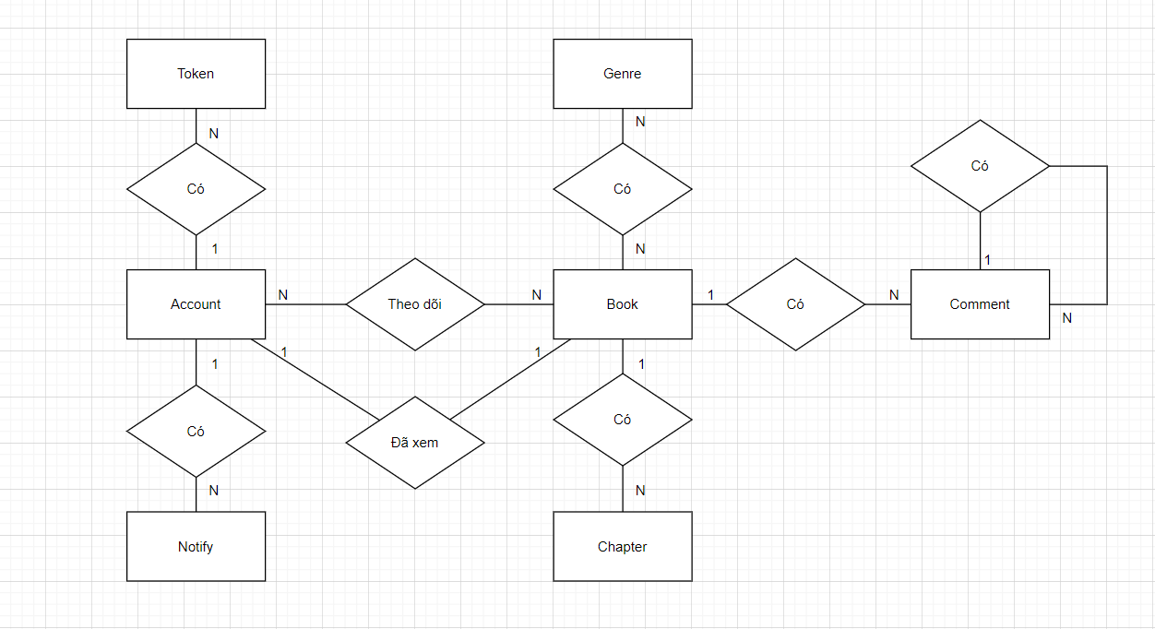

Hình 3 6. Sơ đồ ERD

Chi tiết các bảng:

**Book:**

|  |  |
| --- | --- |
| endpoint | string  Endpoint tự tạo tự động từ title của sách |
| title* | string  Title |
| author | string  Author |
| thumb* | string  Chứa link ảnh bìa của sách |
| theme* | string  Chứa link ảnh nền của sách |
| description | string  Mô tả tóm tắt về sách |
| type* | string  Loại sách gồm 3 loại chính là [ Comic, Novel, Literature ] |
| rating | number(float) *minimum: 0 maximum: 5*  Điểm đánh giá của sách |
| rate_count | Integer  Tổng số lượt đánh giá sách |
| Status | Integer  Tình trạng sách [ -1 (deleted), 0 (ongoing), 1 (finished) ] |
| search_number | integer  Số lượt tìm kiếm sách |
| follow | integer  Số lượt follow của sách |
| view | integer  Số lượt view của sách |
| genres | array[]  Các tag thể loại của sách |

Bảng 3 1. Schema sách

**Genre:**

|  |  |
| --- | --- |
| endpoint | string  Endpoint tự động tạo từ tiêu đề của thể loại |
| title* | string  Tiêu đề của thể loại |
| description | string  Mô tả tóm tắt của thể loại |

Bảng 3 2. Schema thể loại

**Chapter:**

|  |  |
| --- | --- |
| chapter_endpoint | string  Endpoint của chapter được tạo tự động từ title của chapter |
| book_endpoint | string  Endpoint tự tạo tự động từ title của sách |
| title* | string  Tiêu đề của chapter |
| time | string (dd-MM-yyyy hh:mm:ss)  Thời gian chapter này được khởi tạo |
| images* | array[string]  Lưu mảng các chuỗi link ảnh, trong trường hợp sách thuộc thể loại Comic, ngược lại lưu mảng các đoạn văn nếu sách thuộc thể loại Novel hoặc Literature |

Bảng 3 3. Schema chapter

**Comment:**

|  |  |
| --- | --- |
| id | integer  id của comment tự động tăng |
| book_endpoint* | string  Endpoint tự tạo tự động từ title của sách |
| id_root | integer  id của comment gốc nếu đây là comment phản hồi lại comment khác, ngược lại id_root bằng chính id của comment |
| content* | string  Nội dung comment |
| time | string (dd-MM-yyyy hh:mm:ss)  Thời gian comment được đăng tải |
| files | array[string]  Mảng các link ảnh đính kèm với comment nếu có |
| user | Object user{}  Thông tin của người bình luận   |  | | --- | |  | | username | string | | avatar | string | | status | integer | | email | string | | role | Integer | |

Bảng 3 4.Schema comment

**Notify:**

|  |  |
| --- | --- |
| endpoint | string  Endpoint được tạo dựa theo thông tin của những loại thông báo khác nhau  Thông báo user được tag tên trong bình luận:  *"+comment+{$comment-id}"*  Thông báo sách đã hoàn thành:  *"+book+{$book-endpoint}"*  Thông báo chapter mới nhất:  *"+chapter+{$book-endpoint}+{$chapter-endpoint}"*  Thông báo người dùng bị banned:  *"+ban+{$username}"* |
| username | string  Tên tài khoản |
| content* | string  Nội dung thông báo |
| status | integer  Trạng thái của thông báo [ 0 (unread), 1 (read) ] |
| Time | string (dd-MM-yyyy hh:mm:ss)  Thời gian thông báo được gửi đến |

Bảng 3 5.Schema notify

**Account:**

|  |  |
| --- | --- |
| username* | string  Tên tài khoản |
| password* | string  Mật khẩu |
| avatar | string  Link ảnh đại diện |
| status | integer  Trạng thái của tài khoản [ -1 (banned), 0 (not verify email), 1 (verified email) ] |
| email* | string  email |
| role | integer  Quyền của tài khoản (admin and normal user) [ 0 (user), 1 (admin) ] |

Bảng 3 6. Schema account

## 3.5. Mô tả Use-case

### 3.5.1.Tạo tài khoản

|  |  |
| --- | --- |
| Use-Case | Nội dung |
| Tên Use-Case | Tạo tài khoản |
| Actor | Người dùng |
| Mô tả | Cho phép actor tạo tài khỏan |
| Điều kiện kích hoạt | Khi actor chọn chức năng đăng kí tài khoản và actor chưa đăng nhập hoặc đã đăng xuất trước đó. |
| Luồng sự kiện chính | 1. Chọn chức năng đăng ký tài khoản 2. Hệ thống hiển thị form yêu cầu nhập thông tin account. Bao gồm: Username, password và gmail. 3. Local kiểm tra ràng buộc thông tin người dùng nhập 4. Server thực thi quá trình tạo tài khoản. 5. Trả về kết quả tạo tài khoản. 6. Đi đến trang đăng nhập |

Bảng 3 7. Use-case tạo tài khoản

### 3.5.2.Đăng nhập

|  |  |
| --- | --- |
| Use-Case | Nội dung |
| Tên Use-Case | Đăng nhập |
| Actor | Người dùng |
| Mô tả | Actor đăng nhập |
| Điều kiện kích hoạt | Người dùng chưa đăng nhập |
| Luồng sự kiện chính | 1. Chọn chức năng đăng nhập 2. Hệ thống hiển thị form yêu cầu nhập thông tin account. Bao gồm: Username, password. 3. Server kiểm tra thông tin đăng nhập. 4. Trả về kết quả đăng nhập cùng với thông tin người dùng và access token 5. Lưu thông tin người dùng và access token vào SharePreference 6. Quay về màn hình chính |

Bảng 3 8. Use-case đăng nhập

### 3.5.3.Đăng xuất

|  |  |
| --- | --- |
| Use-Case | Nội dung |
| Tên Use-Case | Đăng xuất |
| Actor | Người dùng |
| Mô tả | Người dùng đăng xuất |
| Điều kiện kích hoạt | Người dùng đã đăng nhập |
| Luồng sự kiện chính | 1. Chọn chức năng đăng xuất 2. Hệ thống tự động xoá các thông tin người dùng và access token trong SharePreference |

Bảng 3 9. Use-case đăng xuất.

### 3.5.4.Cập nhật thông tin cá nhân

|  |  |
| --- | --- |
| Use-Case | Nội dung |
| Tên Use-Case | Cập nhật thông tin cá nhân |
| Actor | Người dùng |
| Mô tả | Cho phép người dùng câp nhật thông tin cá nhân như email |
| Điều kiện kích hoạt |  |
| Luồng sự kiện chính | 1. Chọn mục thông tin cá nhân 2. Hệ thống hiển thị form bao gồm username và email và ảnh avatar 3. Người dùng chỉnh sửa email 4. Người dùng chọn ảnh đại diện nếu cần thay đổi ảnh 5. Người dùng bấm nút lưu thông tin 6. Hệ thống kiểm tra các ràng buộc dữ liệu 7. Server thực thi quá trình cập nhật thông tin 8. Trả về kết quả cập nhật thông tin và load lên form |

Bảng 3 10. Use-case cập nhật thông tin cá nhân

### 3.5.5.Thay đổi mật khẩu

|  |  |
| --- | --- |
| Use-Case | Nội dung |
| Tên Use-Case | Thay đổi mật khẩu |
| Actor | Người dùng |
| Mô tả | Thay đổi mật khẩu |
| Điều kiện kích hoạt |  |
| Luồng sự kiện chính | 1. Chọn mục thong tin cá nhân 2. Chọn mục thay đổi mật khẩu để mở form thay đổi mật khẩu 3. Nhập mật khẩu hai lần 4. Click nút Lưu thông tin 5. Hệ thống kiểm tra các ràng buộc dữ liệu 6. Server thực thi quá trình cập nhật thông tin cùng với mật khẩu mới 7. Hệ thống trả về kết quả và đóng form thay đổi mật khẩu |

Bảng 3 11. Use-case thay đổi mật khẩu

### 3.5.6.Truyện đề cử

|  |  |
| --- | --- |
| Use-Case | Nội dung |
| Tên Use-Case | Truyện đề cử |
| Actor | Người dùng |
| Mô tả | Đề xuất cho người dùng danh sách các truyện dựa trên danh sách truyện người dùng đang theo dõi |
| Điều kiện kích hoạt | Người dùng có tài khoản và đã đăng nhập |
| Luồng sự kiện chính | 1. Server lấy danh sách các truyện mà người dùng đang theo dõi 2. Server thống kê tần số xuất hiện của các thể loại của danh sách trên 3. Server đề cử các truyện có cùng thể loại với những thể loại có tần xuất cao nhất từ danh sách trên mà người dùng chưa theo dõi 4. Hệ thống load các truyện đề cử |

Bảng 3 12. Use-case truyện đề cử

### 3.5.7.Lưu lịch sử đọc

|  |  |
| --- | --- |
| Use-Case | Nội dung |
| Tên Use-Case | Tự động lưu lịch sử đọc |
| Actor | Người dùng |
| Mô tả | Lưu lại chương truyện được đọc gần đây nhất của từng truyện |
| Điều kiện kích hoạt | Người dùng đã đăng nhập vào tài khoản |
| Luồng sự kiện chính | 1. Người dùng chọn chương để đọc 2. Hệ thống tự động lưu lại chương người dùng đang đọc ứng với từng truyện |

Bảng 3 13. Use-case lưu lịch sử đọc truyện.

### 3.5.8 Tìm kiếm truyện

|  |  |
| --- | --- |
| Use-Case | Nội dung |
| Tên Use-Case | Tìm kiếm truyện |
| Actor | Người dùng |
| Mô tả | Tìm kiếm truyện theo tên và thể loại |
| Điều kiện kích hoạt |  |
| Luồng sự kiện chính | 1. Người dùng chọn chức năng tìm kiếm 2. Người dùng nhập tên truyện và chọn một hoặc nhiều thể loại mong muốn 3. Hệ thống lưu lại thông tin tìm kiếm của người dùng 4. Server thực thi quá trình tìm kiếm theo tên và lọc ra các truyện có thể loại mà người dùng chọn 5. Server thông kê lại lượt tìm kiếm 6. Hiển thị danh sách truyện |

Bảng 3 14. Tìm kiếm truyện

### 3.5.9.Theo dõi truyện

|  |  |
| --- | --- |
| Use-Case | Nội dung |
| Tên Use-Case | Theo dõi truyện |
| Actor | Người dùng |
| Mô tả | Theo dõi truyện |
| Điều kiện kích hoạt | Người dùng đã đăng nhập |
| Luồng sự kiện chính | 1. Người dùng chọn chức năng theo dõi truyện 2. Server lưu lại thông tin theo dõi truyện của người dùng |

Bảng 3 15. Use-case theo dõi truyện

### 3.5.10.Bỏ theo dõi truyện

|  |  |
| --- | --- |
| Use-Case | Nội dung |
| Tên Use-Case | Bỏ theo dõi truyện |
| Actor | Người dùng |
| Mô tả | Bỏ theo dõi truyện |
| Điều kiện kích hoạt | Người dùng đã đăng nhập |
| Luồng sự kiện chính | 1. Người dùng chọn chức năng bỏ theo dõi truyện 2. Server xoá dự liệu theo dõi thông tin truyện của người dùng |

Bảng 3 16. Use-case bỏ theo dõi truyện

### 3.5.11.Đánh giá truyện

|  |  |
| --- | --- |
| Use-Case | Nội dung |
| Tên Use-Case | Đánh giá truyện |
| Actor | Người dùng |
| Mô tả | Đánh giá truyện |
| Điều kiện kích hoạt | Người dùng đã đăng nhập |
| Luồng sự kiện chính | 1. Người dùng chọn chức năng đánh giá truyện 2. Server thống kê lại số lượt đánh giá của truyện 3. Server tính toán và cập nhật lại điểm đánh giá trung bình của truyện |

Bảng 3 17. Use-case đánh giá truyện

### 3.5.12.Đề xuất truyện cùng thể loại

|  |  |
| --- | --- |
| Use-Case | Nội dung |
| Tên Use-Case | Đề xuất truyện cùng thể loại |
| Actor | Người dùng |
| Mô tả | Để xuất truyện cùng thể loại với truyện đang xem |
| Điều kiện kích hoạt |  |
| Luồng sự kiện chính | 1. Hệ thống gửi thông tin các thể loại của truyện đang xem 2. Server lọc ra danh sách các truyện có thể loại trùng khớp nhiều nhất với truyện hiện tại |

Bảng 3 18. Use-case đề xuất truyện cùng thể loại.

### 3.5.13 Bình luận

|  |  |
| --- | --- |
| Use-Case | Nội dung |
| Tên Use-Case | Bình luận |
| Actor | Người dùng |
| Mô tả | Người dùng bình luận về truyện |
| Điều kiện kích hoạt | Người dùng đã đăng nhập vào hệ thống |
| Luồng sự kiện chính | 1. Người dùng bình luận về truyện 2. Nếu người dùng có tag tên tài khoản của người dùng khác thì server sẽ tự động tạo một thông báo đến người được nhắc tên 3. Server lưu ảnh được đính kèm trong bình luận nếu có |

Bảng 3 19. Use-case bình luận

### 3.5.14. Thêm truyện

|  |  |
| --- | --- |
| Use-Case | Nội dung |
| Tên Use-Case | Thêm truyện |
| Actor | Quản trị viên |
| Mô tả | Thêm truyện mới |
| Điều kiện kích hoạt | Người dùng đã đăng nhập và tài khoản có quyền admin |
| Luồng sự kiện chính | 1. Người dùng chọn chức năng thêm mới truyện 2. Nhập các thông tin cần thiết của truyện 3. Server thêm dữ liệu truyện mới với danh sách chương rỗng |

Bảng 3 20. Use-case thêm truyện.

### 3.5.15 Thêm chương mới

|  |  |
| --- | --- |
| Use-Case | Nội dung |
| Tên Use-Case | Thêm chương mới |
| Actor | Quản trị viên |
| Mô tả | Thêm chương mới |
| Điều kiện kích hoạt | Người dùng đã đăng nhập và tài khoản có quyền admin |
| Luồng sự kiện chính | 1. Người dùng chọn chức năng thêm mới chương truyện 2. Nhập các thông tin cần thiết của chương truyện 3. Server thêm dữ liệu chương vào danh sách chương của truyện 4. Server lấy danh sách các tài khoản người dùng đang theo dõi truyện 5. Server tự động tạo thông báo tới các người dùng đang theo dõi truyên |

Bảng 3 21. Use-case thêm chương truyện mới

# **Chương IV : CHƯƠNG TRÌNH**

## 4.1. Trang chủ

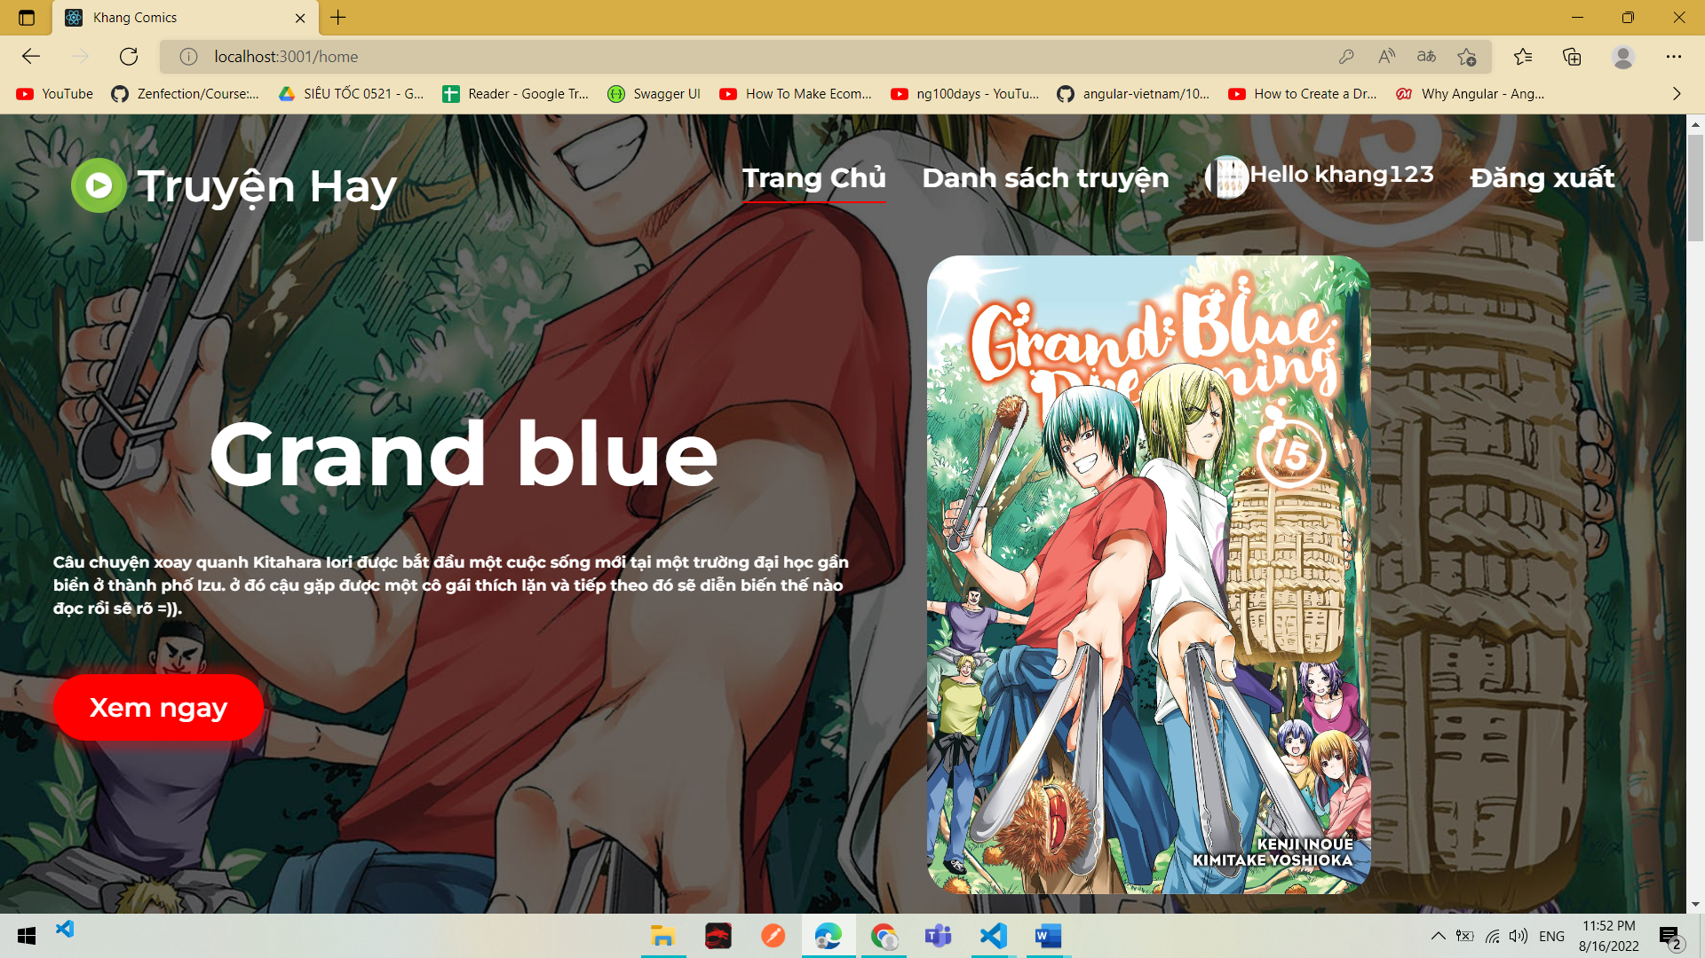

Hình 4 1.Giao diện trang chủ

Trang chủ sẽ có slide để người dùng nhìn thấy những truyện hay nhất, được nhiều người đọc nhất và là trang chính để thao tác.

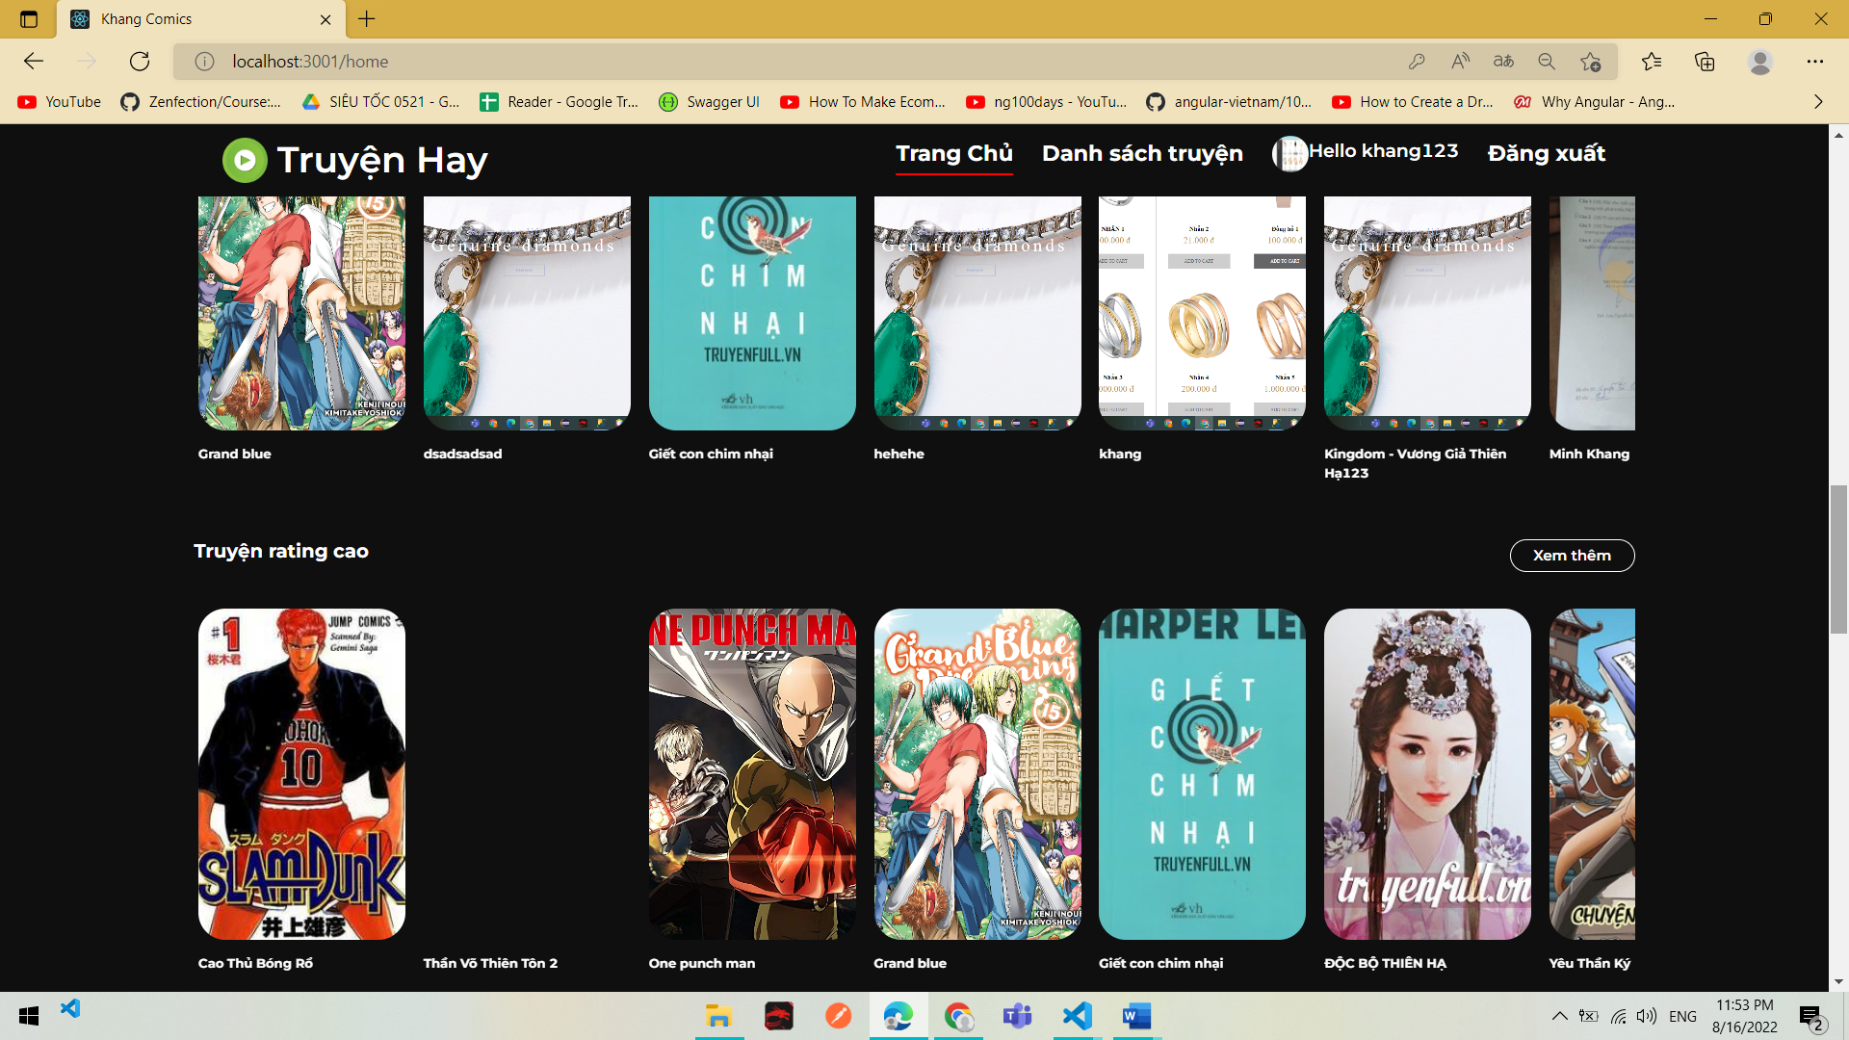

Hình 4 2.Danh sách truyện theo ngày , tháng năm.

Ở đây sẽ hiển thị một số đề xuất truyện cho người dùng gồm: truyện được đọc nhiều nhất trong ngày,tháng,năm… Truyện được tìm kiếm nhiều nhất, truyện được đánh giá nhiều sao nhất,

Lưu lại lịch sử đọc truyện của người dùng, và hiển thị sách người dùng đang theo dõi(follow)

## 4.2. Trang danh sách truyện

Ở trang này thì người dùng sẽ được hiển thị hết tất cả các truyện gồm tất cả thể loại.

Người dùng có thể tìm kiếm truyện, (filter theo thể loại,tác giả, loại truyện…).

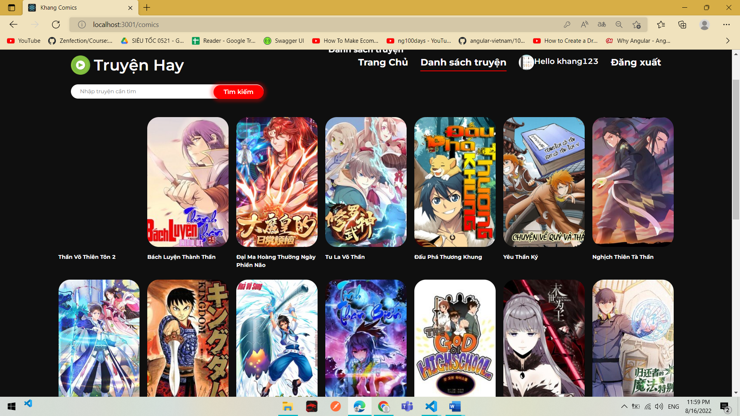

Hình 4 3.Giao diện trang danh sách tất cả truyện, tìm kiếm truyện …

## 4.3. Trang chi tiết truyện

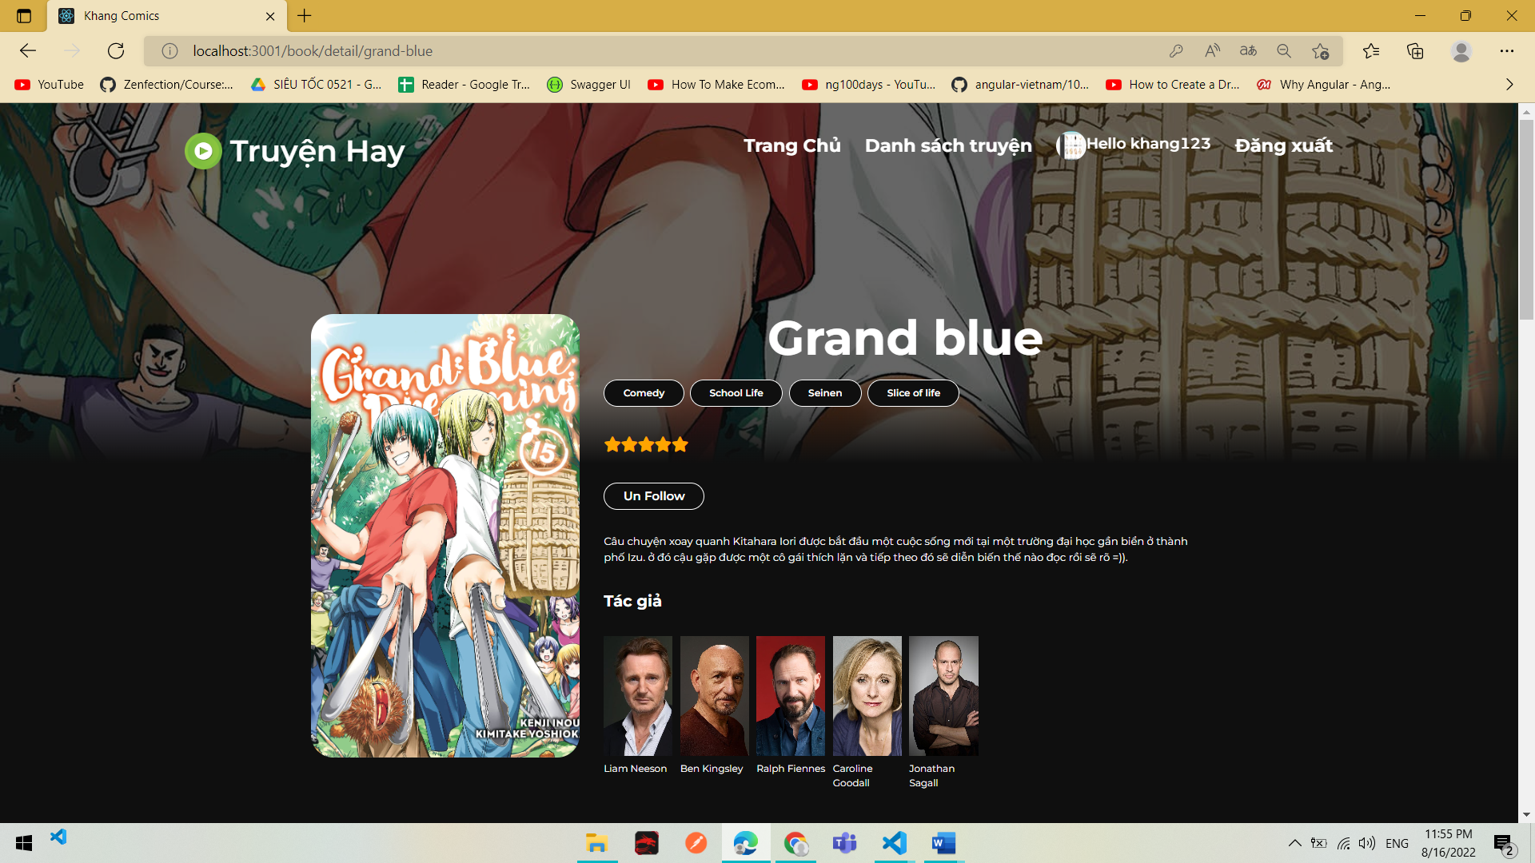

Hình 4 4.Giao diện trang chi tiết truyện.

Ở trang này thì khi người dùng chọn vào 1 truyện bất kì sẽ dẫn đến trang này, trang sẽ hiển thị một số thông tin của truyện như : Tiêu đề, hình ảnh, thể loại, số sao của truyện, sách đang được follow hay không, mô tả truyện, tác giả … Ngoài ra người dùng còn có thể bình luận và được gợi ý những truyện cùng thể loại với truyện đang được chọn…

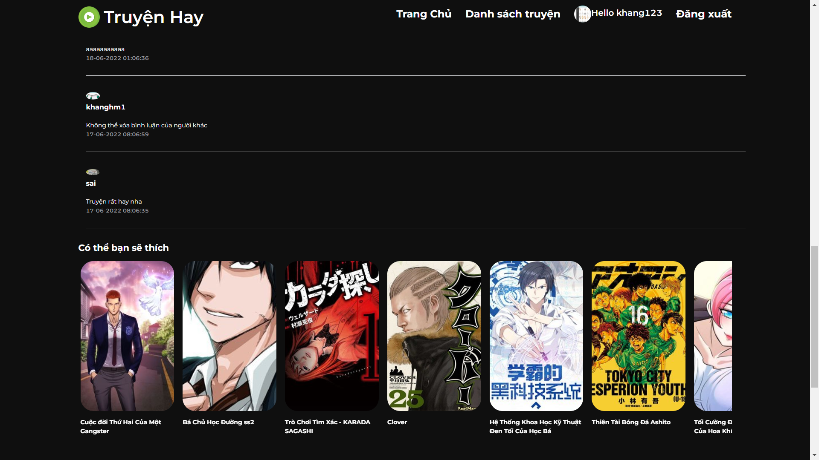

Hình 4 5.Bình luận trong trang chi tiết và gợi ý truyện cùng thể loại.

**4.4. Trang thay đổi thông tin khách hàng**

Ở trang này thì người dùng chỉ đơn giản là muốn thay đổi thông tin cá nhân của mình. Ở đây thì chỉ cho phép đổi được thông tin gồm email và avatar của người dùng.

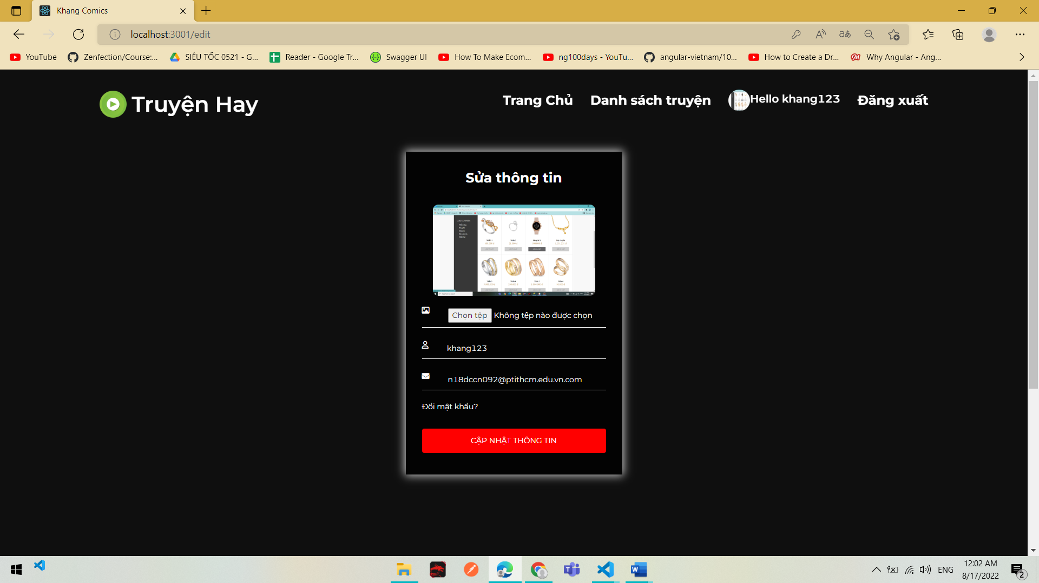

Hình 4 6.Giao diện trang thay đổi thông tin cơ bản của khách hàng.

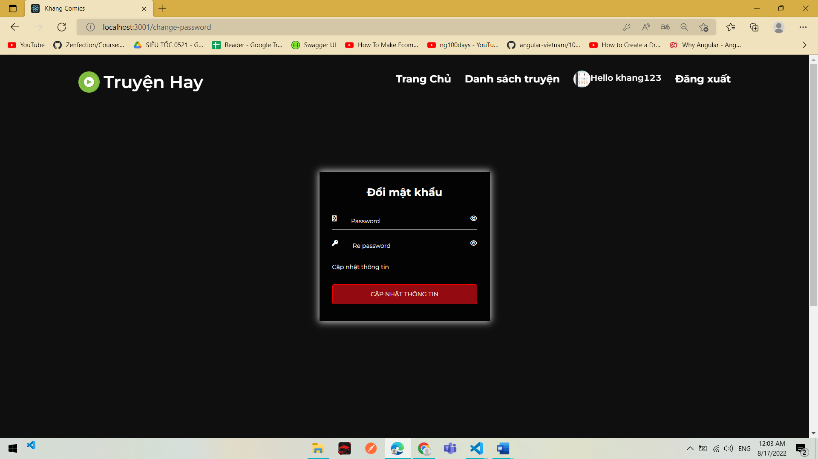

Hình 4 7.Giao diện trang đổi mật khẩu.

**4.5. Trang đọc truyện**

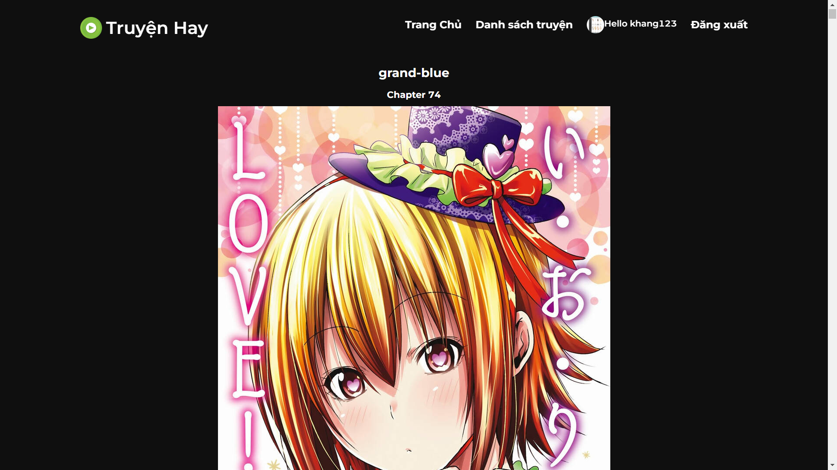

Hình 4 8.Trang đọc truyện tranh.

Ở trang này thì người dùng sẽ đọc truyện bao gồm : truyện tranh và truyện chữ.

Có thêm một số chức năng giúp người dùng nâng cao trải nghiệm đọc truyện.



Hình 4 9.Trang đọc truyện tranh

**4.6. Trang quản trị viên**

Người dùng thực hiện đăng nhập vào web: nếu role là người dùng sẽ đi đến trang đọc truyện, nếu role là quản lý sẽ đi đến trang admin.

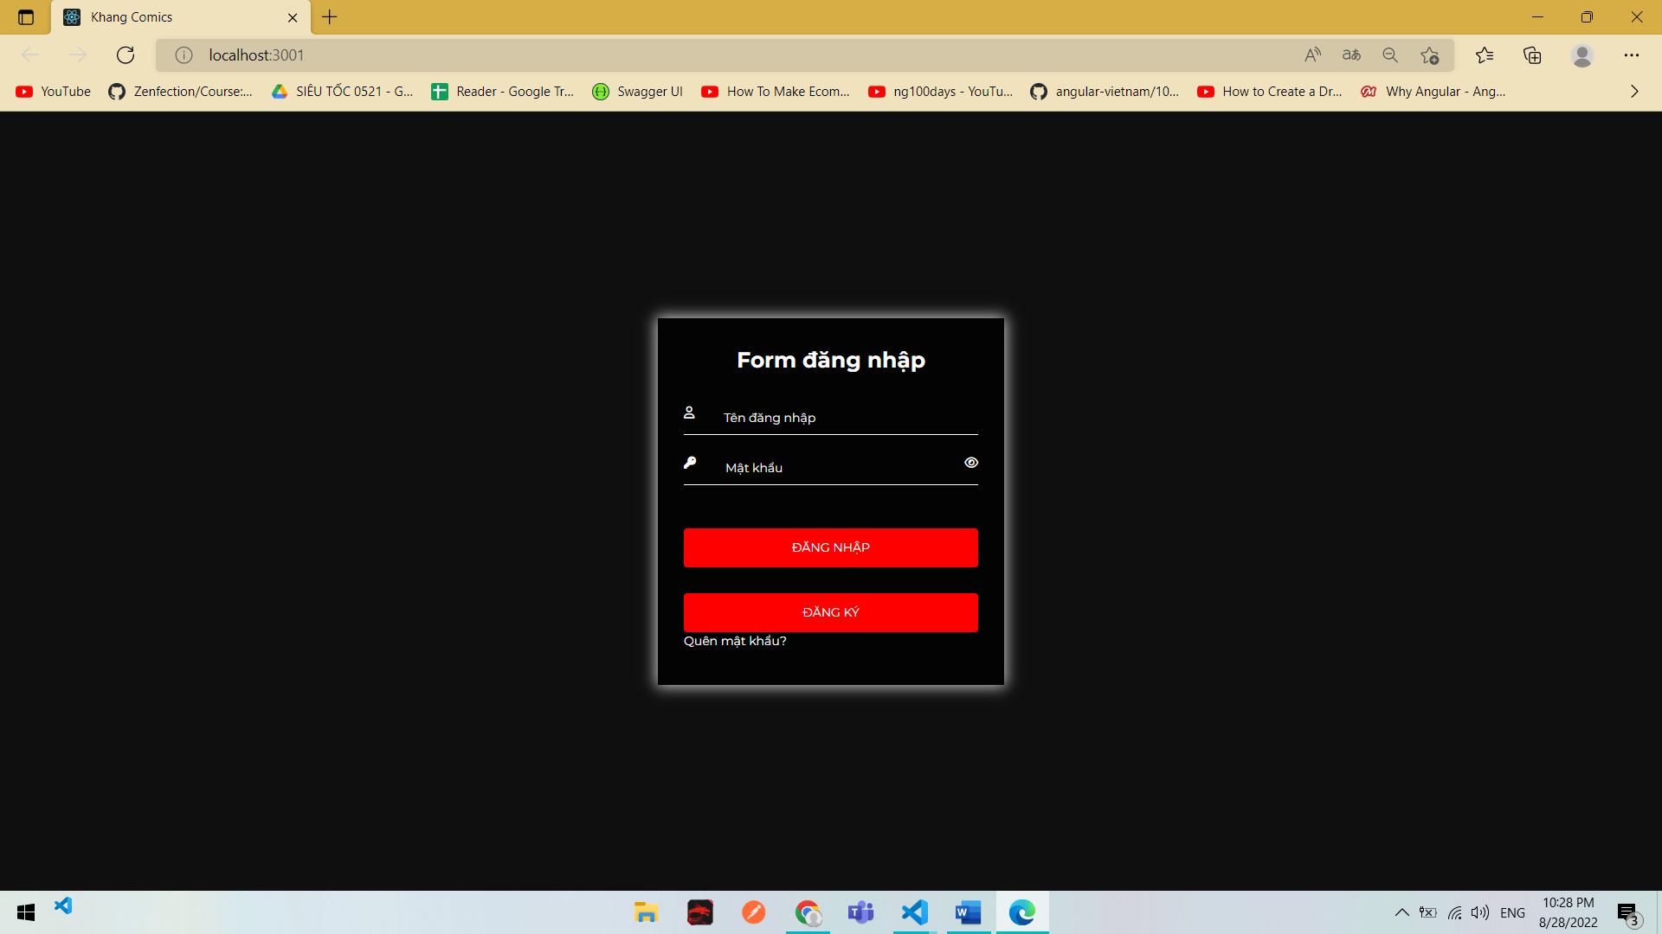

Hình 4 10.Giao diện trang đăng nhập

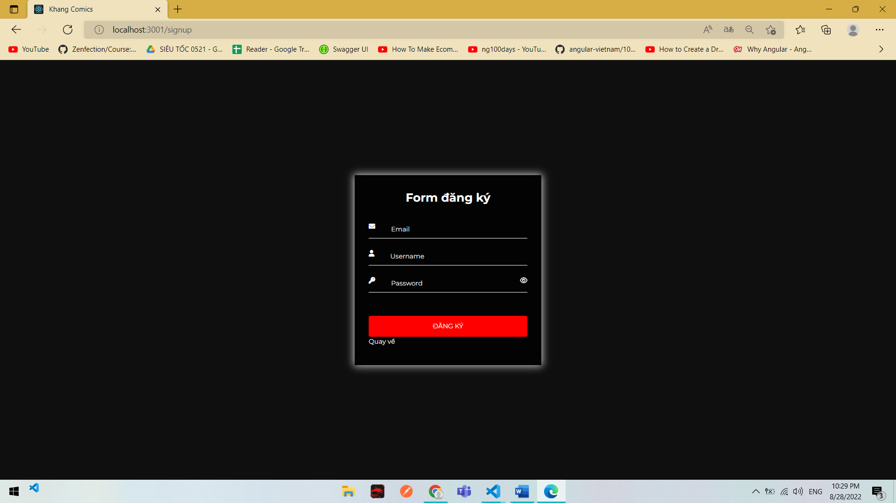

Hình 4 11.Giao diện trang đăng ký

Ở trang quản trị là trang dành cho admin không dành cho khách hàng,

Admin sẽ được quyền thêm xóa sửa sách, thể loại sách, các chương sách và quản lý người dùng

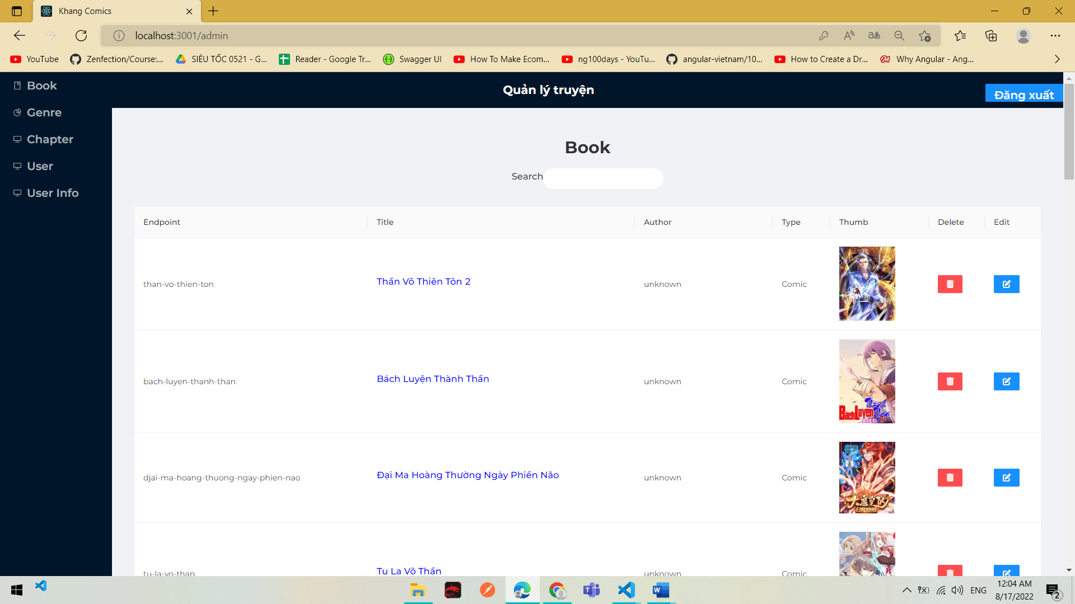

Hình 4 12.Giao diện admin phần quản lý sách

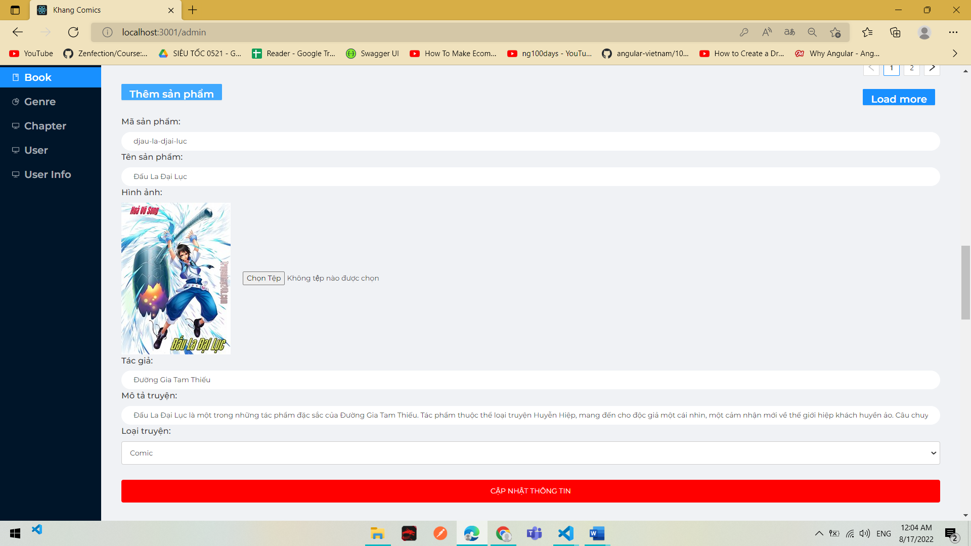

Hình 4 13.Giao diện phần thêm sửa sách

Giao diện trang thêm,xóa,sửa thể loại.

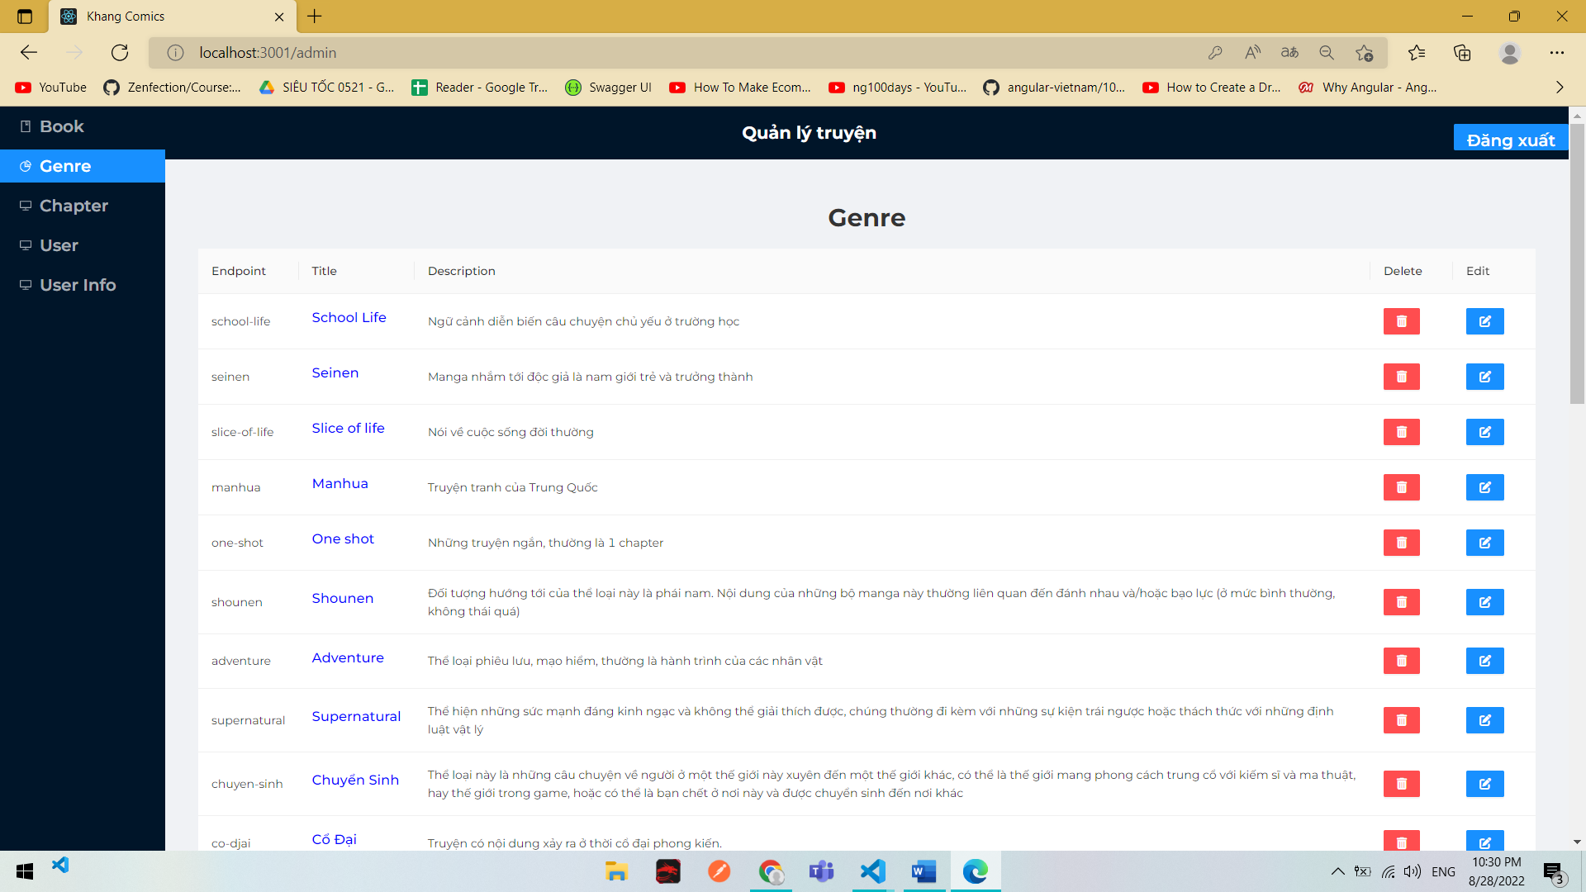

Hình 4 14. Giao diện thêm xóa sửa thể loại truyện.

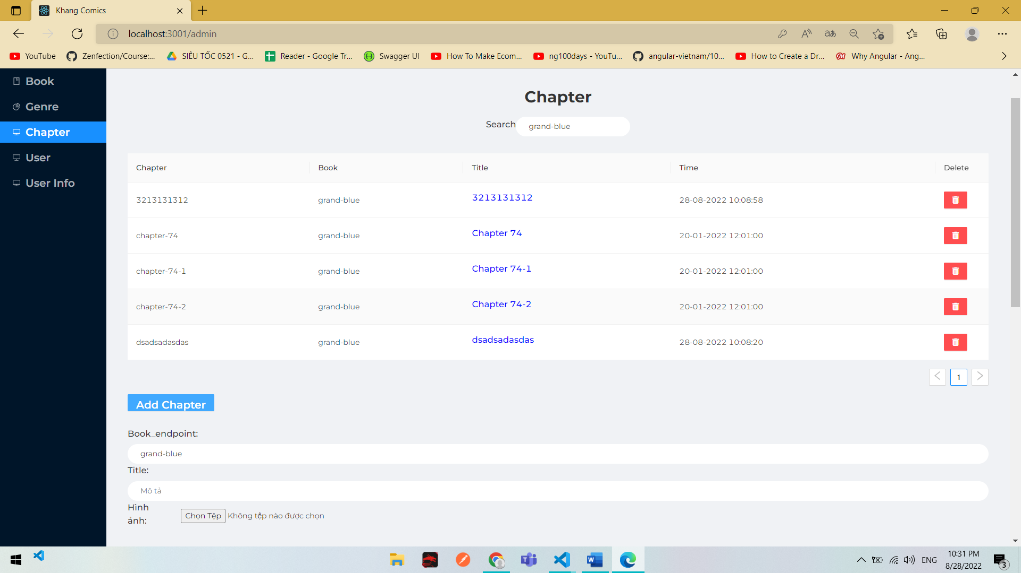

Hình 4 15. Giao diện trang thêm xóa chương truyện.

Giao diện trang quản lý user

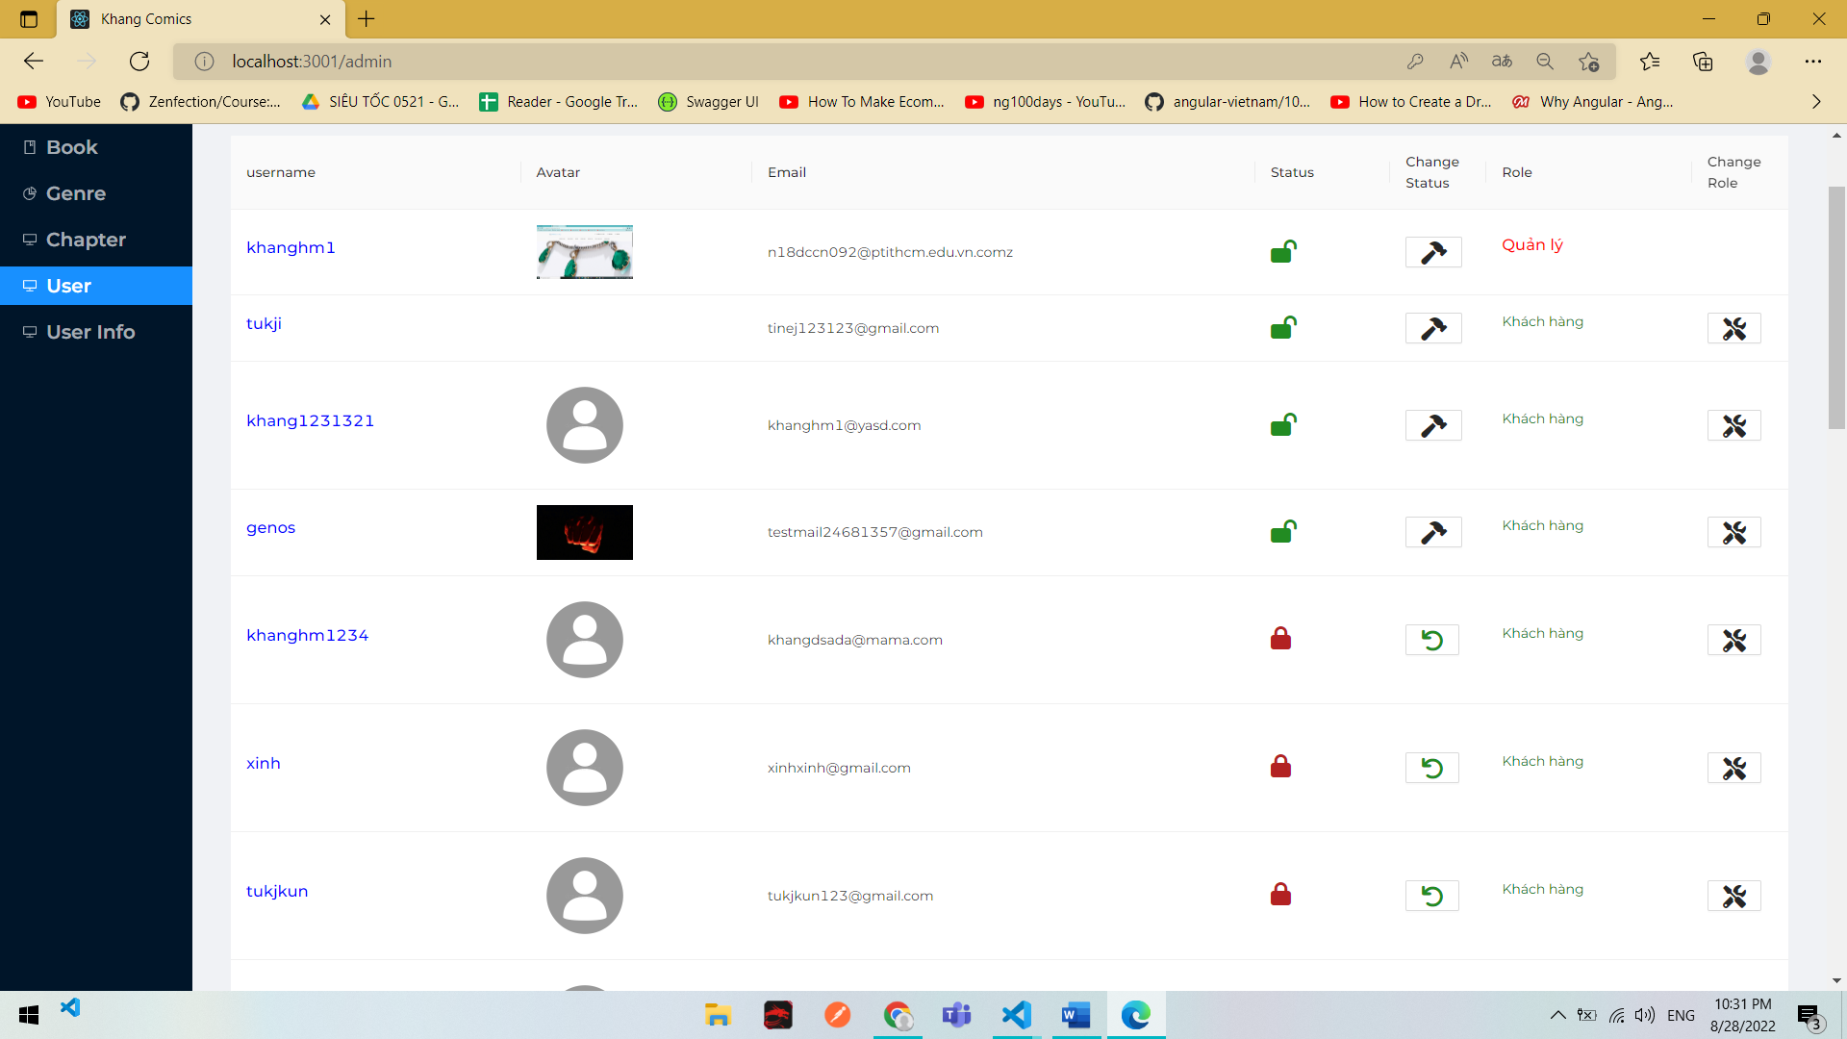

Hình 4 16. Giao diện phần quản lý người dùng.

# **CHƯƠNG V: TỔNG KẾT VÀ ĐÁNH GIÁ**

## 5.1. Kết quả đạt được

Khi thực hiện và hoàn thành đồ án, em cũng đã biết thêm được nhiều kinh nghiệm quý giá khi xây dựng website nói riêng và phát triển phần mềm. Những kỹ năng này sẽ là nền tảng để giúp em nâng cao trình độ bản thân, kinh nghiệm trong thực tế để có thể làm việc ngoài các doanh nghiệp sau này.

❖ Lý thuyết

* Sử dụng được các công cụ: Visual Studio Code, Postman.
* Tìm hiều về bảo mật và một số lỗ hỏng bảo mật của Website, ứng dụng xác thực JWT để xác thực người dùng.
* Biết được cách thiết kế Web cũng như cách tổ chức cơ sở dữ liệu.
* Nắm được quy trình, phát triển ứng dụng web bằng Javascript, framework ReactJS, RestFul API.
* Hiểu và sử dụng được cơ bản HTML, CSS,SCSS, Bootstrap, JavaScript, AntDesign, AJAX.
* Hiểu và thực hành sử dụng database PostgreSQL.

❖ Thực hành

- Xây dụng được Website đọc truyện cho người dùng và trang quản trị cho admin gồm các chức năng

+ Đăng ký / đăng nhập tài khoản.

+ Các chức năng cơ bản của web truyện

+ Thêm xóa sửa truyện, thể loại, quản lý người dùng …

Hoàn thiện cơ bản các tính năng của web đọc truyện.

## 5.2 Hạn chế

* Còn thiếu một vài chức năng, chưa hoàn thiện.
* Kỹ năng phân tích hệ thống còn hạn chế
* Vẫn còn lỗi sai hệ thống.
* Còn một vài chức năng nâng cao nhưng chưa làm được như thay vì người dùng đọc truyện thì phát audio…

## 5.3 Hướng khắc phục

* Thực hiện chức năng quên mật khẩu.
* Thêm một vài chức năng cần thiết.

## 5.4. Hướng mở rộng

Tìm hiểu sâu hơn về các nền tảng công nghệ như NodeJs, ExpressJs, ReactJs… kết hợp với hệ quản trị CSDL PostgreSQL để có thể đáp ứng nhiều hơn nữa nhu cầu của người sử dụng, phát triển và tối ưu hóa hệ thống để đem lại hiệu quả cao hơn, hoàn thiện chương trình để đưa ứng dụng vào ứng dụng thực tế.

* Thống kê nhiều hơn.
* Nhiều tiện ích cho người dùng hơn lúc đọc truyện để nâng cao trải nghiệm.
* Cải tiến web thích hợp để đưa ra thực tế.

**DANH MỤC TÀI LIỆU THAM KHẢO**

**TÀI LIỆU THAM KHẢO**

[1].Trang chủ ReactJS: https://reactjs.org/docs

[2]. https://www.w3schools.com

[3]. https://developer.mozilla.org/en-US/docs/Web/JavaScript

[4]. https://ant.design/docs

[5]. https://redux.js.org

[6]. <https://documenter.getpostman.com/view/10808728/SzS8rjbc>

[7]. https://firebase.google.com/docs/firestore/quickstart.